

Maputo, 10 de Agosto de 2021

Trabalho de Licenciatura em   
Informática

Dissertação para obtenção do Grau de Mestre em  
[Engenharia Informática]

**FACULDADE DE CIÊNCIAS**

**Departamento de Matemática e Informática**

**SISTEMA DE GESTÃO DE ASSISTÊNCIA TÉCNICA**

**Autor: Anisio Almiro Bule**

[Nome completo do autor]

[Nome completo do autor]

[Nome completo do autor]

[Nome completo do autor]

[Nome completo do autor]

[Nome completo do autor]

[Nome completo do autor]



Maputo, 10 de Agosto de 2021

**Estudo de Caso:** Itec Solutions

|  |  |
| --- | --- |
| **Autor:** | Anisio Almiro Bule |
| **Supervisor:** | doutor, Jordão Uache, Departamento de Matemática e Informática. |
| **Co-supervior(es):** |  |

[Nome completo do autor]

[Nome completo do autor]

[Nome completo do autor]

[Nome completo do autor]

[Nome completo do autor]

[Nome completo do autor]

[Nome completo do autor]

**SISTEMA DE GESTÃO DE ASSISTÊNCIA TÉCNICA**

Trabalho de Licenciatura em   
Informática

Dissertação para obtenção do Grau de Mestre em  
[Engenharia Informática]

**FACULDADE DE CIÊNCIAS**

**Departamento de Matemática e Informática**

# Dedicatória

Dedico este trabalho aos meus Pais, Almiro E. Bule e Gloria A. Cuinhane que tanto trabalharam arduamente de modo a manter a minha formação desde o ensino primário, mantiveram se atentos na minha formação dando me forca até o alcance deste sucesso.

Dedico a minha Esposa, Amelia Ernesto Munguambe, que tanto fez para esta formação iniciasse, dando me força, e manteve-se paciente ao longo deste processo depositando confiança e muito amor para que este processo se realizasse.

Aos meus irmãos pelo carinho, respeito e confiança que depositaram em min.

# Declaração de Honra

Declaro por minha honra que o presente Trabalho de Licenciatura é resultado da minha investigação e que o processo foi concebido para ser submetido apenas para a obtenção do grau de Licenciado em Informática, na faculdade de Ciências da Universidade Eduardo Mondlane.

Maputo, 10 de Agosto de 2020

\_\_\_\_\_\_\_\_\_\_\_\_\_\_\_\_\_\_\_\_\_\_\_\_\_\_\_\_\_\_\_  
Anisio Almiro Bule

# Agradecimentos

Agradeço A deus Pela Vida.

Aos meus Pais pela educação e apoio moral com o qual me presenteiam, a minha esposa pelo amor e companheirismo que tem depositado a cada dia. a todos meus Irmãos pela convivência saudável que temos.

Endereço o meu maior agradecimento ao meu supervisor dr. Jordão Uache pela forma sábia que guiou-me até a esta fase louvável do trabalho.

Aos meus amigos e companheiros da “longa estrada”, pela forca que depositaram ao longo deste processo.

Aos meus colegas da Itec Solutions que ajudaram ao longo deste processo dando os seus *inputs* para eu este trabalho torna-se realidade.

Aos Docentes e funcionários do UEM – DMI que directa ou indirectamente contribuíram para minha formação académica.

# Resumo

A maior preocupação das organizações em relação a tecnologias de informação e comunicação tem haver com a disponibilidade da infra-estrutura e os índices de produtividade dos seus sistemas e colaboradores, para tal buscam soluções de gestão acessíveis aos padrões operacionais e comerciais.

Para todas as solicitações registadas e alocadas aos técnicos, são feitas a partir de meios como linha telefónica, *email* ou envio de notificações por *whatsapp* numa central de atendimento aos pedidos, no entanto tem se registado excessivas alocações a um técnico por não saber da quantidade de solicitações e possibilitando demora no atendimento aos pedidos e procedimentos na resolução ao pedido. Este processo tem se agravado ainda quando o fluxo de avaria é excessivo, dificultando a distribuição de tarefas e controle de tempo de execuções de cada actividade alocado a cada operante.

Neste contexto, O departamento Técnico da Itec, criado como um órgão de apoio para lhe dar com o processo de planeamento e execução das actividades no que concerne as assistências aos clientes da instituição bem como os que procuram por soluções tecnológica.

No presente Trabalho é proposto um modelo de sistema informatizado de gestão das assistências usando a tecnologia *web[[1]](#footnote-1),* visto que o desenvolvimento de aplicações tem vindo a impulsionar os sectores das indústrias usando as TIC.

Para concretização deste propósito seguiram-se as fases metodológicas orientadas a objectos RUP (*Rational Unified Process*) fazendo o uso das ferramentas de modelação gráfica UML (*Unifie Modeling Language*). fez se também ouso da IDE *Sublime Text* como editor de Texto para o desenvolvimento da solução.

O modelo proposto compreende o fluxo desde a abertura de um Ticket [[2]](#footnote-2) até ao seu fecho.

* Abertura de uma solicitação;
* Alocação aos técnicos;
* Escalonamento e priorização das assistências;
* Marcação do tempo inicial e correspondência a actuação por parte do técnico.
* Solicitação de Peças para alocação a um determinado equipamento e
* Relatórios sobre assistências, tempo de execução, avarias por equipamentos e historial dos clientes.

# Abreviaturas

|  |  |
| --- | --- |
| TERMO | SIGNIFICADO |
| BD | Base de Dados |
| DPT | Departamento Técnico |
| MFP | *Multifuction Printer* |
| OO | Orientado a objectos |
| OS | Ordem de Serviço |
| RUP | Rational Unified Process |
| SI | Sistema de Informação |
| TI | Tecnologias de Informação |
| TIC | Tecnologias de Informação e Comunicação |
| UML | Linguagem de Modelação Unificada |
| SGBD | Sistema de Gestão de Base de Dados |
| PHP | *Hypertext Preprocessor* |
| HTML | *HyperText Markup Language* |
| IDE | *Integrated Development Environment* ou Ambiente de Desenvolvimento Integrado |
| SGAT | *Sistema de Gestão de Assistência Técnica* |
| MVC | *Model – View – Controller* |

# Glossário

|  |  |
| --- | --- |
| Aplicação Web | Foram projetados para utilização através de um [navegador](https://pt.wikipedia.org/wiki/Navegador_(inform%C3%A1tica)), através da [internet](https://pt.wikipedia.org/wiki/Internet) ou aplicativos desenvolvidos utilizando tecnologias web [HTML](https://pt.wikipedia.org/wiki/HTML), [JavaScript](https://pt.wikipedia.org/wiki/JavaScript) e [CSS](https://pt.wikipedia.org/wiki/Cascading_Style_Sheets). Pode ser executado a partir de um [servidor HTTP](https://pt.wikipedia.org/wiki/Servidor_HTTP) (*Web Host*) ou localmente, no dispositivo do usuário. |
| Artefacto | É um documento ou código. |
| Base de Dados | é uma coleção de tabelas relacionadas que são geralmente integradas, vinculadas ou referenciadas a um outro. A vantagem de um banco de dados é que os dados e registos contidos em tabelas diferentes podem ser facilmente organizadas e recuperadas utilizando software de gestão especializado chamado de sistema gerenciador de banco de dados (SGBD) ou gerente de banco de dados. |
| Diagrama de Actividades | Utilizado para descrever cada um dos casos de uso, realçando o encadeamento de actividades realizadas por cada um dos objectos do sistema, numa óptica de fluxo de trabalho (*work-flow*). |
| Diagrama de Caso de Uso | Identifica as fronteiras do sistema e descreve os serviços (caso de uso) que devem ser disponibilizados a cada um dos diversos utilizadores (actores). |
| Diagrama de Classes | Através do qual descrevemos a estrutura de informação (classes e suas relações) que é utilizada no sistema. |
| Diagrama de Componentes | Utilizado para descrever a arquitectura da aplicação informática em termos de componentes *software* |
| Diagrama de Estados | É utilizado para modelar o comportamento dos objectos, i é, descrever alterações nos valores de atributos dos objectos em resultado da ocorrência de certos eventos |
| Diagrama de Objectos | Utilizado para ilustrar um diagrama de classes com um exemplo concreto. |
| Diagrama de Sequência de Eventos e Diagrama de Colaboração | Servem para ilustrar como os do sistema interagem para fornecer a funcionalidade do use case. Estes diagramas designam sinergicamente por Diagramas de Interação |
| Manutenção | Refere-se ao trabalho realizado numa aplicação, que ocorre depois de ela ter sido entregue. São dois tipos gerais: remoção de defeitos consiste em fazer com que aplicação esteja em conformidade com os requisitos. Melhoria significa introduzir e satisfazer novos requisitos. |
| Objecto | É uma entidade ou conceito existente no contexto de modelação (mundo real). |
| *World Wide Web* | É um sistema de informações distribuídos, baseado em hipertexto |
|  |  |

**Índice**

[Dedicatória i](#_Toc58221318)

[Declaração de Honra ii](#_Toc58221319)

[Agradecimentos iii](#_Toc58221320)

[Resumo iv](#_Toc58221321)

[Abreviaturas v](#_Toc58221322)

[Glossário vi](#_Toc58221323)

[Lista de Figuras x](#_Toc58221324)

[Lista de Tabelas xi](#_Toc58221325)

[Introdução 1](#_Toc58221326)

[1.1. Contextualização 1](#_Toc58221327)

[1.2. Definição do problema 1](#_Toc58221328)

[1.3. Objectivos 3](#_Toc58221329)

[1.3.1 Geral 3](#_Toc58221330)

[1.3.2 Específico 3](#_Toc58221331)

[Revisão de Literatura 4](#_Toc58221332)

[2.1 Organização 4](#_Toc58221333)

[2.2 Informação nas organizações 4](#_Toc58221334)

[2.3 Sistema de Informação 4](#_Toc58221335)

[2.4 Sistema 4](#_Toc58221336)

[2.5 Itec Solutions Mozambique 5](#_Toc58221337)

[2.5.1. Soluções Providas 5](#_Toc58221338)

[2.6 *Fotocopiadora* 5](#_Toc58221339)

[2.7 Suporte Técnico 5](#_Toc58221340)

[2.8 *Service Desk* 5](#_Toc58221341)

[2.9 Gestão de Incidentes 6](#_Toc58221342)

[2.10 *Service Level Agreement* (SLA) 7](#_Toc58221343)

[2.10.1. Linhas gerais do SLA: 7](#_Toc58221352)

[2.11 Ordem de Serviço 8](#_Toc58221353)

[2.11.1. Elaboração de uma ordem de serviço 8](#_Toc58221356)

[Material e Métodos 9](#_Toc58221357)

[3.1 Metodologia de Pesquisa 9](#_Toc58221358)

[3.1.1 Abordagem Quantitativa 9](#_Toc58221359)

[3.1.2 Abordagem Qualitativa 9](#_Toc58221360)

[3.2 Metodologia de Desenvolvimento 11](#_Toc58221361)

[3.2.1 RUP- *Rational Unified Process* 11](#_Toc58221363)

[3.3 Ferramentas de Desenvolvimento 14](#_Toc58221364)

[Resultados e Discussão 18](#_Toc58221365)

[4.1 Descrição do sistema Actual 18](#_Toc58221366)

[4.2 Modelo Proposto 19](#_Toc58221367)

[4.3 Requisitos da Aplicação Proposta 22](#_Toc58221372)

[4.3.1. Actores 22](#_Toc58221373)

[4.3.2. Requisitos Funcionais 22](#_Toc58221374)

[4.3.3 Requisitos não funcionais 23](#_Toc58221379)

[4.4 Modelo da Aplicação Proposta 24](#_Toc58221380)

[4.4.1. Diagrama de Classe 24](#_Toc58221386)

[4.4.2. Diagrama de Caso de Uso 24](#_Toc58221387)

[4.4.3. Diagrama de Classes 26](#_Toc58221388)

[4.4.4. Diagrama de Sequência de Eventos 26](#_Toc58221389)

[4.4.6. Diagrama de Actividade 29](#_Toc58221390)

[4.4.6. Mecanismos de Segurança 29](#_Toc58221391)

[4.5 Imagens do Resultado do Desenvolvimento da Aplicação 30](#_Toc58221392)

[Conclusões e Recomendações 33](#_Toc58221393)

[5.1 Conclusões 33](#_Toc58221394)

[5.2 Recomendações 34](#_Toc58221395)

[Referências Bibliográficas 35](#_Toc58221396)

[Anexos 38](#_Toc58221397)

[Anexo 1: Ordem de Serviço 38](#_Toc58221398)

[Anexo 2: Ordem de Serviço Preenchida 39](#_Toc58221399)

[Anexo 3: Modelo do Relatório Mensal de Actividades 40](#_Toc58221400)

[Anexo 4: SLA 41](#_Toc58221401)

[Apêndice 43](#_Toc58221402)

[Apêndice 1: Guião de Entrevista 43](#_Toc58221403)

[Apêndice 2: Manual de Utilizador 44](#_Toc58221404)

[Apêndice 3: Diagrama de Classes 1](#_Toc58221405)

# Lista de Figuras

[**Figura 1:** Modelo do sistema adaptado de D’Ascensão (2001) 5](#_Toc53775508)

[**Figura 2:** Processo de Gestão da Solicitação Adaptado de Parondi (2013). 7](#_Toc53775509)

[**Figura 3:** Arquitetura geral do RUP. Fonte: Martinez (2006) 13](#_Toc53775510)

[**Figura 4:**Modelo Iterativo e Incremental Fonte: Ricardo P. (2019). 14](#_Toc53775511)

[**Figura 5:** Gráfico de popularidade no desenvolvimento usando lavrável. Fonte: Google Trands (2019). 16](#_Toc53775512)

[**Figura 6:** Arquitetura do sistema actual. Autor. 19](#_Toc53775513)

[**Figura 7:** Arquitetura do sistema proposto. Autor. 21](#_Toc53775514)

[**Figura 8:** Caso de uso do Administrador. 24](#_Toc53775515)

[**Figura 9:** Diagrama de caso de uso para Solicitações. 25](#_Toc53775516)

[**Figura 10:** Diagrama de sequência de Registo de Usuário. 27](#_Toc53775517)

[**Figura 11:** Diagrama de sequência de Registo de Empresa. 27](#_Toc53775518)

[**Figura 12:** Diagrama de sequência para atribuição de Equipamento 28](#_Toc53775519)

[**Figura 13:** Diagrama de sequência de Registo de Solicitação. 28](#_Toc53775520)

[**Figura 14:** Diagrama de Actividade Sob Assistência. 29](#_Toc53775521)

[**Figura 15**:Painel de Controlo da Área Administrativa 30](#_Toc53775522)

[**Figura 16**:Painel de criação de usuário e Atribuição de privilégio. 31](#_Toc53775523)

[**Figura 17:**Relatorios de Solicitações Pendentes e em estado aberto 32](#_Toc53775524)

[**Figura 18:** Demostração de download do Xampp. 44](#_Toc53775525)

[**Figura 19:** Demostração de Instalação dos serviços da Aplicação. 45](#_Toc53775526)

[**Figura 20:** Demostração de Inicio dos servidores de ase de dados e apache. 46](#_Toc53775527)

[**Figura 21:** Demostração de instalação do Composer 47](#_Toc53775528)

[**Figura 22:** Tela inicial da Aplicação 48](#_Toc53775529)

[**Figura 23:** Tela de Usuários do Sistema 48](#_Toc53775530)

[**Figura 24:** Tela Principal da Aplicação 49](#_Toc53775531)

[**Figura 25:** Tela de Registo e ilustração de Clientes Registados no sistema. 49](#_Toc53775532)

[**Figura 26:** Tela para Registar solicitação. 50](#_Toc53775533)

[Figura 27: Tela para ilustrar Solicitações Abertas. 50](#_Toc53775534)

[**Figura 28:**Tela para ilustrar Solicitações Alocadas. 51](#_Toc53775535)

[**Figura 29:** Tela para ilustrar Requisição de Peças. 51](#_Toc53775536)

[**Figura 30:** Tela para ilustrar Fecho do processo Reparação. 52](#_Toc53775537)

[**Figura 31:** Diagrama de Classes. 1](#_Toc53775538)

# Lista de Tabelas

[**Tabela 1:** Diferenças entre Service Desk e Help Desk. Fonte: Adaptado de Parondi (2013) apud Costa (2005) 6](#_Toc53689088)

[**Tabela 3:** Tabela dos requisitos Funcionais do Sistema 22](#_Toc53689089)

[**Tabela 4:** Sequencia Típica de Evento de caso de Uso para Registar Empresa 25](#_Toc53689090)

[**Tabela 5:** Sequencia típica de evento de caso de uso para Solicitar Serviço de Assistência 26](#_Toc53689091)

[**Tabela 6:** Sequencia Típica de Evento de caso de Uso para Listar Solicitações 26](#_Toc53689092)

1

# Introdução

## Contextualização

A difusão das chamadas tecnologia de Informação pelas organizações é hoje uma realidade indispensável presente nos vários sectores da economia, desde administração privada, área industrial até áreas dos serviços e, mais recentemente, nos nossos próprios lares. A sua utilização tornou-se de tal forma imprescindível que no momento actual se torne impensável conceber-se na sociedade em que vivemos sem o recurso às Tecnologias de informação.

Atualmente, o mundo vive na era da informação, exigindo que as organizações tenham uma eficiente gestão estratégica, facilitada pela utilização de meios inteligentes que são disponibilizados pela Tecnologia de Informação (TI) e pelos Sistemas de Informação (SI). A utilização da Tecnologia da Informação é essencial para a transformação das organizações, sendo necessário, portanto, investir em inovações tecnológicas, utilizar sistemas de informações e o conhecimento como recurso estratégico Spagnolo F. et al. (2017).

Através do estudo de vários trabalhos relacionados, o presente trabalho propõe uma discussão sobre os paradigmas de desenvolvimento de sistemas *webs*, concretamente, o sistema de gestão de assistência técnica. Sendo assim, recorreu-se à definição de vários conceitos virados ao desenvolvimento de sistemas, desde a sua arquitetura até a sua implementação seguindo estruturas de refinamento conciso para melhor funcionamento e durabilidade.

Esta dissertação tem como objectivo desenvolver uma plataforma *web* para gestão de assistência técnica na Itec de modo a facilitar os processos de assistência aos clientes.

## Definição do problema

A Itec Solutions é uma empresa que actua na área informática, no fornecimento de máquinas fotocopiadoras, *softwares* e sistemas de telecomunicações. Para todos equipamentos que são fornecidos aos clientes, estabelece-se um contracto de modo a assisti-los, provendo serviços de manutenção de rotina e peças para a sua reparação.

Para todas as solicitações de assistência aos clientes são feitas a partir de vários meios de comunicação como linha telefónica, *email* ou envio de notificações por *whatsapp* numa central de atendimento aos pedidos. No entanto, este procedimento de gestão das solicitações apresenta-se ineficiente uma vez que existem vários canais de recepção e tratamento dos pedidos que não se comunicam entre si e impossibilitando a obtenção de relatórios estatísticos fiáveis que poderiam ser uteis na tomada de decisão.

Outro constrangimento enfrentando neste procedimento, é a gestão das alocações das solicitações aos técnicos, uma vez que, em dado momento não há uma alocação equitativa das assistências o que faz com que sejam comuns situações em que um determinado técnico está mais atarefado que o outro.

Sendo que ainda dos problemas referenciados temos ainda os seguintes:

Inexistência de uma base de dados de conhecimento que que permite a partilha de informações sobre a assistência e seu descritivo problema. Fazendo com que se perca muito tempo interagindo com o cliente de modo a saber o real problema do equipamento, possibilitando assim demora na sua resolução.

Ausência de um mecanismo de acompanhamento das solicitações, o que permitiria aos gestores verificarem o estado das solicitações;

Falta de procedimentos para definição de indicadores de desempenho dos técnicos que poderia ser medido através da quantidade de assistências resolvidas e o tempo de atendimento;

Dificuldade de obtenção de informação sobre o historial dos clientes;

Dificuldade de gerir a requisição de consumíveis e peças por cliente;

Difícil actualização da informação e fracos mecanismos de conservação das mesmas;

Informação redundante, isso porque existem vários canais de recepção dos pedidos para assistências.

## Objectivos

### Geral

Desenvolver um Sistema de Gestão de Assistência Técnica para Itec Solutions.

### Específico

Com vista a alcançar o objectivo geral do trabalho, foram definidos os seguintes Objectivos específicos:

* Analisar o modelo actual de Gestão de Assistência Técnica;
* Identificar os problemas actuais;
* Propor um modelo para Gestão de Assistência Técnica;
* Desenvolver um sistema de acordo como modelo proposto;
* Testar e implementar o sistema em ambiente de produção da Itec Solutions.

2

# Revisão de Literatura

## Organização

Segundo Portopédia (2016), Organização consiste em uma companhia, corporação, firma, empresa ou instituição, ou parte destas, pública ou privada, sociedade anônima, limitada ou com outra forma estatuária que tem funções e estrutura administrativa próprias. Conjunto de pessoas e recursos organizados e operando para atingir determinados objetos.

## Informação nas organizações

A informação é um recurso efectivo e indispensável para as organizações, principalmente quando planejada e disponibilizada de forma personalizada, com qualidade inquestionável e preferencialmente antecipada para facilitar as decisões (Rezende, 2005, p 18).

## Sistema de Informação

Segundo Amaral et al. (2000), SI é uma combinação de procedimentos, informação, pessoas e TI, organizadas para o alcance de objectivos de uma organização.

## Sistema

É um conjunto de partes que interagem entre si, integrando se para atingir um objectivo ou resultado (Rezende 2005, p13).

Sistema pode ser definido, portanto como um conjunto organizado e complexo, uma reunião ou combinação de coisas ou partes, inter-relacionadas e interdependentes, que formam uma unidade, visando a realização de um objectivo ou conjunto de objectivos (D’Ascensão, 2001).**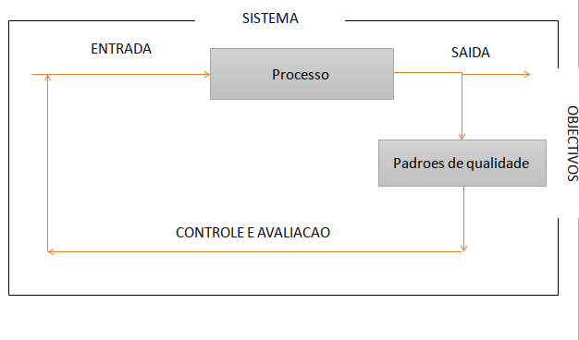**

**Figura 1:** Modelo do sistema adaptado de D’Ascensão (2001)

## Itec Solutions Mozambique

Segundo o Guia de perfil da Empresa (ITEC, 2013), Itec é uma empresa líder em fornecimento de enumeras soluções para empresas. Desde 1996, tem especificamente fornecido soluções tecnológicas adaptadas que permitem os Clientes a simplificação das suas operações, permitindo dessa forma uma gestão mais eficiente e com um maior controle de custos.

### Soluções Providas

Segundo o Guia de perfil da Empresa (ITEC, 2013), A itec é provedor de serviço da marca MITEL, Lexmark MFP’s, Konica Minolta e Gigaset em Moçambique. Tem a melhor Solução em *softwares* de Controle de Impressão (*Print Management Solutions*) disponível em Moçambique.

## *Fotocopiadora*

Uma fotocopiadora é um [dispositivo](https://pt.wikipedia.org/wiki/Dispositivo) usado para reprodução de [documentos](https://pt.wikipedia.org/wiki/Documento) através da tecnologia de [eletrofotografia](https://pt.wikipedia.org/wiki/Eletrofotografia)[[3]](#footnote-3) ou xerografia[[4]](#footnote-4). A [cópia](https://pt.wikipedia.org/wiki/C%C3%B3pia) feita por uma fotocopiadora é conhecida como fotocópia ou xerocópia,  popularmente chamada de xerox devido ao nome da empresa [Xerox](https://pt.wikipedia.org/wiki/Xerox), inventora desse dispositivo de impressão eletrofotográfica3 (Wikipédia, n.d.).

## Suporte Técnico

Suporte técnico é um serviço que presta assistência a equipamentos tecnológicos e material a um cliente ou grupo de clientes, com o fim de solucionar problemas técnicos, portanto relacionados a produtos tecnológicos tais como [telefones celulares](https://pt.wikipedia.org/wiki/Telefone_celular), [televisões](https://pt.wikipedia.org/wiki/Televis%C3%A3o),  [computadores](https://pt.wikipedia.org/wiki/Computador) e [software](https://pt.wikipedia.org/wiki/Software). De maneira geral, o foco do serviço é ajudar o cliente a resolver problemas específicos de um produto, ao invés de fornecer treinamento, personalização ou qualquer outro serviço de suporte (Wikipedia, 2019).

## *Service Desk*

o *Service Desk* é um “contacto direto entre os prestadores de serviços e usuários, assim como o *Help Desk*”, além de ser um ponto focal para a comunicação de incidentes e de fazer pedidos de serviços. O *Service Desk* tem a obrigação de manter os usuários informados dos serviços, eventos, ações e oportunidades que são suscetíveis e que impactam sua capacidade para exercer suas atividades diárias Perondi (2013) apud OGC (2001).

Diferentemente do *Help Desk*, que é mais focado em problemas técnicos e envolvendo tecnologia, o *Service Desk* visa também um acompanhamento em negócios, projetos, consultoria e possui uma atuação que não depende que o primeiro contato seja feito pelo cliente, ou seja, não precisa esperar um problema acontecer para sugerir melhorias, alterações ou processos alterados (Perondi, 2013 apud Magalhaes et al. 2007).

**Tabela 1:** Diferenças entre Service Desk e Help Desk. Fonte: Adaptado de Parondi (2013) apud Costa (2005)

|  |  |  |
| --- | --- | --- |
| Diferenças | Help Desk | Service Desk |
| Actuação | Reactivo | Proactivo |
| Ponto de Contacto | Descentralização | Centralizado |
| Perfil do Tendente | Técnico | Relacionado |
| Interação com Usuário | À Distância | Envolvimento |
| Vínculo com o Negócio | Periférico – Foco TI | Conhecimento do Negócio |
| Importância Estratégica | Pequena | Grande |

## Gestão de Incidentes

Segundo Perondi (2013) apud Freitas (2010), “O processo de gestão de Incidentes tem como missão restaurar o serviço normal o mais rápido possível com o mínimo de interrupção, minimizando os impactos negativos nas áreas de Negócio”. Incidente é qualquer evento que possa causar qualquer tipo de interrupção no processo normal do serviço. Gestão de Incidentes trata qualquer evento não planejado que cause, ou possa causar, interrupção ou redução da qualidade do serviço de TI.

Segundo Perondi (2013) apud Freitas (2010), Os Modelos de Incidentes são um conjunto de procedimentos realizados pelo *Service Desk*, que auxiliam na rápida identificação de ações a serem tomadas ou orientam no direcionamento para a equipa técnica competente. Conforme demonstrado na Figura abaixo, onde têm-se a detenção de um incidente e o seu fluxo normal, com análise da solução para classificação e resolução do mesmo, os principais procedimentos de um Modelo de Incidente são:

* Os passos predefinidos para atender os tipos de Incidentes;
* A ordem cronológica dos passos;
* Responsabilidades definidas;
* Prazos de atendimento;
* Procedimentos de escalação para outras equipes se necessário;
* Todas as evidências necessárias sobre o incidente.



**Figura 2:** Processo de Gestão da Solicitação Adaptado de Parondi (2013).

## *Service Level Agreement* (SLA)

Segundo Tutida (*2019), Service Level Agreement* é um acordo de nível de serviços entre um fornecedor e um cliente. Deve deixar claro o escopo dos serviços prestados, como será avaliado o nível desses serviços e os parâmetros usados para isso.



### Linhas gerais do SLA:

* Definição de escopo de Serviço;
* Determinar indicadores de desempenho;
* Limites de capacidade;
* Periodicidade de Actuação de nível de serviço;
* Formas de actuação de suporte.

Para todo o suporte é sempre importante fazer o uso de preenchimento de um documento designado ordem de Serviço para o registo do suporte.

## Ordem de Serviço

Uma ordem de serviço é um documento formal emitido no âmbito de uma empresa no qual são descritas todas as informações referentes a um serviço prestado (Schultzem, 2018).



### Elaboração de uma ordem de serviço

Uma companhia que lida com uma quantidade enorme de tarefas diariamente, tanto envolvendo apenas a equipe interna quanto com a presença de [clientes](https://bomcontrole.com.br/relacionamento-com-o-cliente-6-dicas-para-melhora-lo-e-vender-mais/) ou fornecedores. Para acompanhar todos esses processos e documentá-los formalmente, é necessário usar a ordem de serviço e suas diferentes variações. Após o primeiro contato com o cliente e a elaboração da ordem de serviço, o documento passa a se tornar mais importante para as tarefas internas, ou seja, a OS se transforma em um [guia das atividades](https://bomcontrole.com.br/entenda-a-importancia-das-ferramentas-de-gestao-integrada-para-o-seu-negocio/) que precisam ser feitas para concluir o serviço requisitado pelo cliente (Schultzem, 2018).

A ordem de serviço atende diversas finalidades importantes e funciona como:

* instrumento de controle interno de produtividade;
* forma de descrição detalhada do serviço para o cliente;
* forma de descrição detalhada do serviço para os funcionários responsáveis por executá-lo;
* recibo de realização do serviço.

3

# Material e Métodos

Com vista a alcançar os objectivos desta dissertação apresenta-se neste capítulo os aspectos metodológicos que foram seguidos para a realização do trabalho. Deste modo os capítulos foram divididos sob duas abordagens (Metodologia de pesquisa e Desenvolvimento), ou seja:

## Metodologia de Pesquisa

Segundo (Silva, 2001) A metodologia de pesquisa define um conjunto de processos e etapas para a realização de uma pesquisa que tem como objectivo o alcance de soluções para determinados problemas. A pesquisa é tida como um conjunto de acções propostas para encontrar a solução de um problema, que tem por base procedimentos racionais e sistemáticos. Qualquer classificação de pesquisas deve seguir algum critério.

quanto a abordagem a pesquisa pode ser **quantitativa** ou **qualitativas**.

### Abordagem Quantitativa

Segundo Prodanov e Freitas (2013), a abordagem quantitativa, considera-se que tudo pode ser quantificável, o que significa traduzir em números opiniões e informações para classificá-las e analisá-las. Requer o uso de recursos e de técnicas estatísticas (percentagem. Media, moda, mediana, desvio padrão, coeficiente de correlação, analise de regressão etc).

### Abordagem Qualitativa

Segundo Marconi et al. (2009) apud. Menga (1986:18), o estudo qualitativo “é que se desenvolve numa situação natural; é rico em dados descritivos, tem um plano aberto e flexível e focaliza a realidade de forma complexa e contextualizada”. Desta forma, é nesta perspectiva que o autor, optou no presente trabalho abordagem qualitativa uma vez que permitiu o melhor entendimento e compreensão dos processos de assistência técnica no seu contexto, com objectivo de identificar inconsistências e transformar o problema em soluções tecnológicas que respondem as reais necessidades.

#### 3.1.3 Técnicas de Recolha de Dados

#### Meio de Questionário

Segundo Marconi e Lakatos (2009), Questionário é um instrumento de coleta de dados, constituído por uma série ordenada de perguntas, que devem ser respondidas por escrito e sem a presença do entrevistador. Em geral, o pesquisador envia o questionário ao informante, pelo correio ou por um portador; depois de preenchido, o pesquisado devolve-o do mesmo modo.

O uso do questionário foi feito por meio de um perguntas semi-estruturadas que se encontra no Apêndice 1, de forma a colher todas informações relevantes sob processo de assistência técnica*.*

#### Entrevista

Segundo Marconi e Lakatos (2009), A entrevista tem como objetivo principal a obtenção de informações do entrevistado, sobre determinado assunto ou problema.

A escolha da técnica de entrevista baseada no guião de entrevista do apêndice 1 deveu-se a necessidade de explorar mais sobre as questões ligadas ao fluxo de informações ligadas ao processo de execução das actividades da assistência técnica desce a sua abertura até ao fecho do processo.

Das visitas que o autor fez à Itec Solutions, foi recebido pela Sra. Regina Malava, Assistente Administrativa da empresa. No dia 6 de agosto de 2019, a assistente demostrou-se muito exaustiva a ajudar, mas não falou muita coisa sobre o procedimento de como decorria o processo da assistência e quais eram os equipamentos assistidos por eles desta forma recomendou-o a ir até o departamento técnico de forma a colher mais dados sobre o fluxo.

Em entrevista com o Germano Pais, Chefe do Departamento Técnico da Itec, no dia 9 de agosto de 2019, permitiu ao autor, descrever o procedimento de recolha de dados referente a assistência Técnica no seu todo e observar o procedimento usado para preencher as ordens de serviço na abertura até fecho de uma solicitação.

No dia 27 de agosto de 2019, em entrevista que durou sensivelmente 2 horas e meia, o autor entrevistou os técnicos da Itec (Paulo Manjate, Apolinario Albano e Candido Malopa), de forma a compreender como os procedimentos de assistência decorrem sob o ponto de vista de manutenção dos equipamentos e como são feitos os procedimentos de requisição de peça para solucionar avarias alocadas a cada um deles.

#### Observação Participativa

Segundo Lakatos e Marconi (2009), A observação é uma técnica de coleta de dados para conseguir informações e utiliza os sentidos na obtenção de determinados aspectos da realidade. Não consiste apenas em ver e ouvir, mas também em examinar fatos ou fenómenos que se desejam estudar. A observação ajuda o pesquisador a identificar e a obter provas a respeito de objetivos sobre os quais os indivíduos não têm consciência, mas que orientam seu comportamento. Desempenha papel importante nos processos observacionais, no contexto da descoberta, e obriga o investigador a um contato mais direto com a realidade. É o ponto de partida da investigação social.

Durante o processo de entrevista, o autor acompanhou os procedimentos de registo de solicitações e pode acompanhar verificando de forma clara o escalonamento de tarefas a cada técnico desde a abertura, alocação, requisição, fecho da folha de obra e por fim a extração dos dados estatísticos no Livro de registos. De forma a serem sumarizados para o fecho da actividade semanal ou mensal.

#### Analise documental

A pesquisa documental assemelha-se muito à pesquisa bibliográfica. A única diferença entre ambas está na natureza das fontes. Enquanto a pesquisa bibliográfica se utiliza fundamentalmente das contribuições dos diversos autores sobre determinado assunto, a pesquisa documental vale-se de materiais não recebem ainda um tratamento analítico, ou que ainda podem ser reelaborados de acordo com os objectivos da pesquisa (Gil, 2008).

A análise documental permitiu a consulta de vários documentos que compreendem toda estrutura organizacional, sob fluxo das actividades das assistências. Os principais documentos são Ordem de serviço ilustrado no anexo 1 e 2, Planilha de relatório da assistência ilustrada no anexo 3, SLA ilustrado no anexo 4. Estes documentos foram cruciais para a compreensão dos procedimentos das actividades executadas a cada nível da pirâmide da organização.

## Metodologia de Desenvolvimento

Com vista a alcançar-se os objectivos específicos e, consequentemente, o objectivo geral do presente trabalho de pesquisa foi necessário seguir os seguintes aspectos relacionados com os métodos, materiais e critérios para o desenvolvimento do sistema.



### 3.2.1 RUP- *Rational Unified Process*

Krutchen (2003) afirma que, embora o RUP sugira um processo, ele pode ser considerado como:

* uma abordagem de desenvolvimento de *software* que é interativa, centrada na arquitetura e dirigida por casos de uso, ou seja, levantamento de requisitos baseados na visão do usuário.
* um processo de engenharia de *software* bem definido e bem estruturado. Ele claramente define quem é o responsável pelo ***que***, ***como*** as coisas são feitas e ***quando*** fazer.

Escolheu a metodologia de desenvolvimento *Rational Unified Process* (RUP) para o presente projecto por garantir meta de produção de *software* de alta qualidade que atende a necessidade dos usuários dentro do cronograma e dum orçamento possível.

Segundo Roberto (2007), O RUP organiza o desenvolvimento de software em quatro fases, onde são tratadas questões sobre planejamento, levantamento de requisitos, análise, implementação, teste e implantação do software.  Cada fase tem um papel fundamental para que o objetivo seja cumprido, distribuído entre vários profissionais como o Analista de sistema, Desenvolvedor, Responsável pelos testes, entre outros.

Durante o processo de desenvolvimento do Protótipo de Aplicação proposta, foram respeitadas todas as fases que a metodologia oferece conforme ilustrado na (Figura 3):

**Concepção** – é descrita na definição do problema no presente trabalho;

**Elaboração** – procedeu por meio de métodos de estudos bibliográficos, entrevistas e observações. Nesta fase o autor fez a recolha de requisitos bem como validação dos funcionários da organização;

**Construção** – para além de ter respeitado a interação com os integrantes da organização, o autor usou as ferramentas enumeradas no ponto 3.4.1 que refere as ferramentas de desenvolvimento e

**Transição** – consistiu na implementação do sistema e correção de algumas funcionalidades de forma a ajustar o sistema com os requisitos da organização.

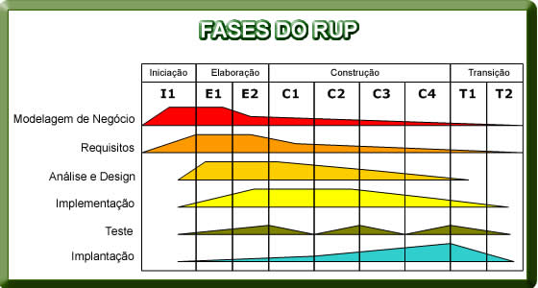

**Figura 3:** Arquitetura geral do RUP. Fonte: Martinez (2006)

Segundo Tsui (2013), RUP incorporou muitas das experiências anteriores a partir do modelo de processo iterativo e incremental e do modelo espiral. Esta estrutura de processo baseia-se em três conceitos principais:

* Orientada a situação de uso e a requisitos;
* Centrada na arquitetura;
* Iterativa e incremental.

Durante o período do levantamento dos requisitos e o desenho do modelo, fez-se a comparação dos três modelos de desenvolvimento de sistema sob ponto de vista de vantagens e desvantagens e optou-se pelo modelo Iterativo e Incremental.

#### Modelo Interativo e Incremental

O autor selecionou o modelo interativo e incrementar como foco de orientação para o desenvolvimento deste protótipo porque garante a criação de um software ser realizada por meio de progressos sucessivos. Assim, é comum que o sistema seja apresentado ainda incompleto ou com algumas partes deficitárias. De a cordo com a (figura 4). O objetivo é que o refinamento do produto aconteça por etapas até que o resultado pretendido seja alcançado.

Na sequência da elaboração deste protótipo o autor realizou diversas interações desde o início, durante a elaboração, construção e transição. Sendo que todos foram sendo repetidas ao longo do tempo, até obter o resultado. E durante estes testes foram identificadas falhas que serviram de base para a concretização de melhores métodos e algoritmos para um melhor funcionamento do projecto. E este modelo permitiu o surgimento de várias versões e acréscimo de novas funcionalidades na perspectiva de melhoria e continua.

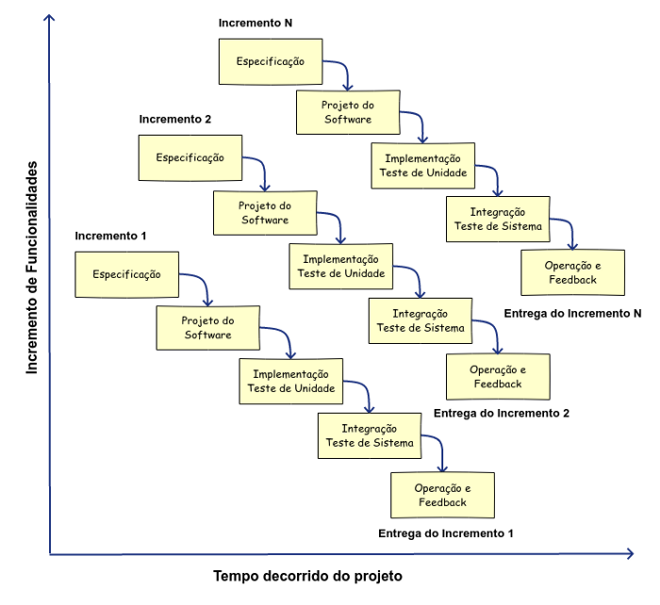

**Figura 4:**Modelo Iterativo e Incremental Fonte: Ricardo P. (2019).

## Ferramentas de Desenvolvimento

A escolha de ferramentas de desenvolvimento deve estar ligada a tipos de tecnologia, infra-estrutura, bem como as vantagens em relação as outras existentes. Desta forma para a concretização da aplicação em questão foram usadas as seguintes ferramentas:

#### Ferramentas de Modelação usadas

Para a modelação do protótipo da aplicação a desenvolver, usou-se a ferramenta *Astah Profissional*, ela usa o padrão UML (Linguagem de modelação unificada). Fez-se o uso desta linguagem pelo facto de proporcionar melhor visibilidade e fácil interpretação e compreensão do protótipo da aplicação a ser desenvolvida em vários níveis.

Segundo Nunes e O’Neill (2003) A UML é uma linguagem que utiliza uma notação padrão para especificar, construir, visualizar e documentar sistemas de informação orientada por objectos. Pela abrangência e simplicidade dos conceitos utilizados, a UML facilita o desenvolvimento de sistema de informação. Permite integrar os aspectos da natureza organizacional que constituem negócio e os elementos de natureza tecnológica, que irão construir o sistema informático, ajudando a dominar a complexidade das regras de negócio e definir os processos e fluxo informativo.

#### Linguagem de Programação

Para desenvolver o protótipo da Aplicação proposta, fez se o uso da linguagem de programação PHP. segundo  [Andrei L.](https://www.weblink.com.br/blog/author/andrei-longenweblink-com-br/) (2019) por ser uma linguagem de alto Desempenho capaz de suportar grandes quantidades de dados. Com isso, a linguagem consegue executar muitas funções e consumir muitos recursos ao mesmo tempo. E sem comprometer o desempenho e a velocidade do servidor em que está hospedado.  É Código Aberto. Isso significa que a linguagem PHP é gratuita para qualquer usuário.

#### Framework

Para o desenvolvimento do protótipo da aplicação proposta optou-se pelo *Laravel Framework*. segundo Roberto (2017) é um *[framework](http://pt.wikipedia.org/wiki/Framework" \t "_blank)* de desenvolvimento rápido para PHP, livre e de [código aberto](https://github.com/laravel/laravel). Cuja o principal objetivo é permitir que se trabalhe de forma estruturada e rápida. O *Laravel* tira a monotonia do desenvolvimento web.

O *Laravel* segue o padrão de projecto *MVC*. Programar usando o *MVC* separa a aplicação em três partes principais (portalgsti, n.d.).:

* Dividir a aplicação em camadas: uma da interface do usuário denominada *View*, uma para manipulação lógica de dados chamada *Model*, e uma terceira camada de fluxo da aplicação chamada *Control*).
* Criar a possibilidade de exibir uma mesma lógica de negócios através de várias interfaces;
* Isolar a camada de negócios (*Model*) das demais camadas do sistema, de forma a facilitar a sustentabilidade do código;
* A implementação do controlador deve permitir que esta camada receba os eventos da interface e os converta em ações no modelo.

Com uma rápida pesquisa no [*Google Trends*](https://www.google.com.br/trends/explore?q=laravel,CodeIgniter,symfony,cakephp,Zend), pode-se comprovar a crescente popularidade do *Laravel* devido a sua facilidade e dinamismo no desenvolvimento de aplicações.

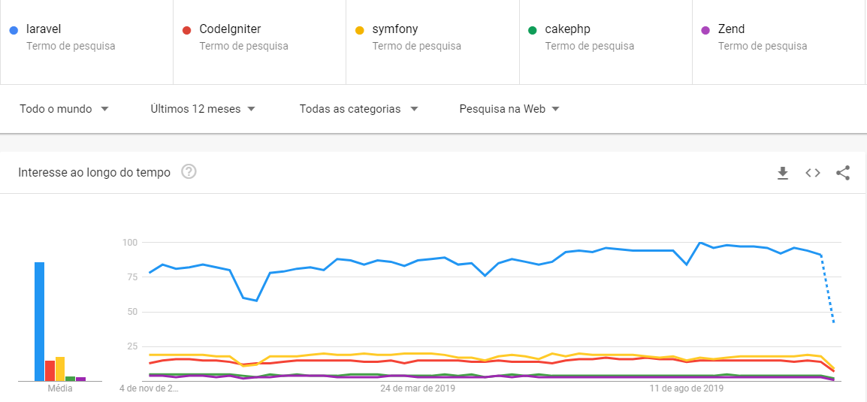

**Figura 5:** Gráfico de popularidade no desenvolvimento usando lavrável. Fonte: Google Trands (2019).

#### Sistema de gestão de Base de Dados (SGBD)

Para o desenvolvimento da aplicação proposta fez se o uso do *MYSQL*, que é um sistema de gestão de base de dados de código aberto, popular, geralmente utilizado em aplicações web devido à sua velocidade, flexibilidade e confiabilidade. Este SGBD emprega a linguagem *Structured Query Language (SQL)*, para acessar e processar os dados contidos numa base de dados (DevMedia, n.d.).

Foi selecionado este sistema de gestão de base de dados por ser excelente em trabalhar com grandes volumes de dados, de fácil integração com o *Laravel 5.7* e por ser compatível com diversos sistemas operacionais e que vem em constante evolução ao decorrer de cada nova versão lançada.

#### IDE

Para o desenvolvimento da aplicação usou-se o *Subline Text* 3. Que tem se destacado como principal recurso a possibilidade de instalar plugins de acordo com a necessidade do usuário. Suporta C, C++, C#, CSS, HTML, Haskell, Java, Latex, PHP, Ruby, SQL, XML, JavaScript e Groovy.

Segundo Novaes, (2014) IDE é um software criado com a finalidade de facilitar a vida dos programadores. Neste tipo de aplicação estão todas as funções necessárias para o desenvolvimento, desde programas de computador, a aplicativos mobile. Assim como alguns recursos que diminuem a ocorrência de erros nas linhas de código.

#### Outras Ferramentas e linguagens de apoio

Por fim como ferramentas de apoio usou-se o *EdrawMax, Microsoft Visio, Astah professional, Bootstrap 3, JavaScript*. O *Microsoft Word 365* foi usado para escrever o relatório do trabalho de pesquisa e *Bootstrap, JavaScript e Jquery* foi usado para as camadas de requisição e visão da aplicação.

4

# Resultados e Discussão

Este capítulo emerge-nos a uma descrição do sistema de gestão de assistência em uso, onde o autor irá apresentar o processo e utilidade para tomada de decisões, apresentará os indicadores, defini-los, por fim a proposta da aplicação.

## Descrição do sistema Actual

A Itec Solutions é uma empresa que actua no ramo do indu-lo informático, dispondo de soluções em equipamentos do tipo fotocopiadoras, sistemas de telecomunicação, *softwares* e outros. A Itec está dividida em três departamentos: comercial, Financeiro e técnico. Sendo que o departamento técnico é um órgão criado para lhe dar com a resolução de todas solicitações ligadas as TIC. Para todos equipamentos fornecidos aos clientes, estabelece-se um contracto de manutenção de modo a assisti-los, provendo serviços de manutenção de rotina e requisição de peças para a sua reparação. Todas as solicitações de manutenção (preventiva ou correctiva), configuração, são feitas a partir de linha telefónica, *email* ou envio de notificações por *whatsapp* numa central de atendimento aos pedidos designado *Service Desk*. Em todos pedidos solicitados pelos clientes, são registados e reencaminhados ao departamento técnico (DPT) a partir de um grupo criado no *whatsapp* de forma a dar informação aos técnicos da solicitação requisitada. Apôs isso, o chefe do departamento faz a alocação da solicitação a um técnico disponível por via de uma mensagem de texto ou uma chamada de modo a atender o pedido.

Chegado o técnico ao local da solicitação faz o uso da ordem de serviço para a documentação de todo serviço feito. Cada (OS) corresponde a um pedido e a um equipamento do cliente. Essa folha de obra é levada e entregue ao chefe do departamento técnico onde depois são enviados ao departamento de atendimento aos pedidos (*Service Desk*) onde é compilado numa folha de Excel de modo a registar o serviço feito. A OS é também usada para fazer requisição de peças de modo a reparar equipamentos avariados necessitando de peças para a sua reabilitação apôs uma visita. E por fim caso o processo seja executado com sucesso é fechada a solicitação.

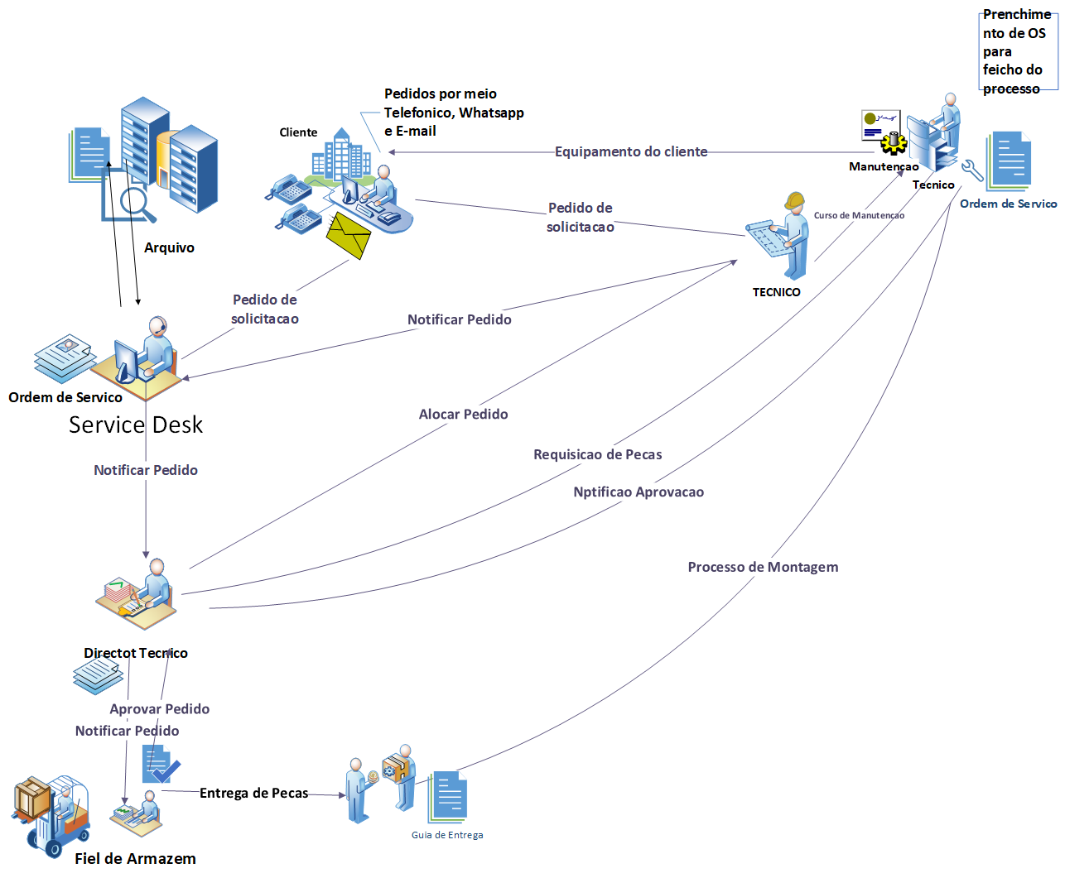

**Figura 6:** Arquitetura do sistema actual. Autor.

## Modelo Proposto

Com vista a melhorar as inconsistências do sistema actual, foi definido no presente trabalho como previsto no objectivo geral, o desenvolvimento de um sistema para gestão da assistência técnica.

O processo começa com registo dos usuários do sistema na base de dados de modo a fazer face a manipulação do sistema no seu todo, sendo que os usuários estarão definidos de acordo com o seu nível, de modo a criar limitações ou permissões nas funcionalidades do sistema.

O usuário com permissões de administrador efectua o registo das empresas, equipamentos. E desta forma atribui os equipamentos a empresa correspondente.

Todas solicitações recebidas são registadas no sistema por via de um formulário para abertura da solicitação e alocado a um técnico de acordo com o nível de especificação para a avaria em questão.

Todas as solicitações abertas no sistema, são notificadas de imediato a todos intervenientes do processo de modo a fazer face a solicitação.

Todas intervenções alocadas ao técnico, apos a sua resolução são submetidas pelo técnico por meio de um formulário de forma a notificar ao *Service Desk* sobre o fim da actividade, caso o equipamento careça de peças para sua reparação, o técnico submete o pedido por meio de um formulário para requisição de peças necessárias para a reparação do equipamento.

Através da aplicação proposta pretende-se fazer o acompanhamento do processo de gestão de assistência técnica em tempo real, permitir a submissão de dados da fonte. Os intervenientes poderão acompanhar melhor as suas actividades, analisar os dados qualitativamente e quantitativamente, e apoiar na tomada de decisões.

Em relação a segurança da informação, esta aplicação terá grupos de utilizadores e respectivas credenciais, que irão aceder a aplicação e executar as suas tarefas diárias, enriquecendo a base de dados com informação actualizada com resultados específicos, mensuráveis, apropriados e realistas dentro dos prazos previstos.

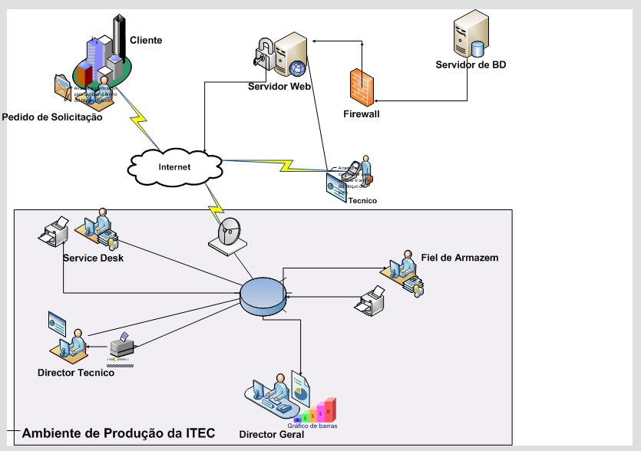

**Figura 7:** Arquitetura do sistema proposto. Autor.

A arquitetura ilustrada na (Figura 6), mostra de forma clara que não existe nenhum sistema informático implementado para gestão das assistências. Sendo assim proporcionam redundância de informação devido à elevada descentralização de compilação de informação proporcionando assim falsas emissões de relatórios e desta forma dificulta na tomada de decisão e proporciona fraudes envolvendo requisições não ligadas aos chamados.

O modelo do sistema proposto ilustrado na (Figura 7), mostra que não existe qualquer redundância de comunicação no processo de registo do chamado bem como no processo de alocação até a produção dos relatórios. O modelo proposto irá proporcionar as seguintes oportunidades:

* Redução do tempo no processo de produção relatórios;
* A disponibilidade e diversidade de dados, tornando-os fiáveis e credíveis;
* Controle de número total de equipamentos distribuídos por cliente;
* Relatórios gráficos de crescimento de actividades, e de equipamentos distribuídos pelos clientes;
* Gestão de Históricos de todo fluxo das actividades.



## Requisitos da Aplicação Proposta

Nesta secção far-se-á a apresentação dos requisitos que o sistema devera entender, descrevendo detalhadamente os actores do sistema a sua classificação, e as respectivas características, na sequência apresenta-se a lista de todos requisitos discriminados em funcionais e não funcionais, sendo que os mais importantes e complexos são descritos de forma mais pormenorizada, acompanhados pelos respectivos diagramas.

### Actores

Actor representa qualquer entidade externa que interage com o sistema podendo este ser pessoa real (usuário do sistema), outro sistema de computador ou evento externo (Nunes et al. 2002).

### Requisitos Funcionais

Requisitos funcionais - descrevem o que um sistema faz ou é esperado que faça. Estes são os requisitos que inicialmente serão levantados, abrangendo a descrição de processamentos a efectuar pelo sistema, entradas (*inputs*) e saídas (*outputs*) de informação em papel ou no ecrã que derivam da interacção com pessoas e outros sistemas (Nunes et al. 2002, p13).

**Tabela 2:** Tabela dos requisitos Funcionais do Sistema

|  |  |  |  |
| --- | --- | --- | --- |
| IDENTIFICADOR | DESCRIÇÃO | PRI. | DEP. |
| RF01 – Entrar | Garantir o acesso ao sistema a partir de credenciais como *email* e palavra-passe. | Alta | \_\_\_ |
| RF02 – Sair | O sistema devera permitir terminar secção iniciada | Alta | RF01 |
| RF03 – Registar Utilizadores | O sistema devera Permitir Criar Usuários que farão a interação com o sistema. | Alta |  |
| RF04 – Registar Empresa | O sistema devera permitir registar empresa | Alta | RF01 |
| RF05 – Listar Empresa | O sistema devera permitir listar as empresas registadas | Baixa | RF04 |
| RF06 – Registar Equipamento | O sistema devera permitir o registo de equipamentos por empresa. | Alta | RF04 |
| RF07 – Registar Solicitação | O sistema deverá possibilitar cadastro de chamados pelo atendente. | Alta | RF03 |
| RF08 –Listar solicitações | O sistema devera possibilitar a listagem de todas as solicitações: abertas, pendentes e fechadas | Media | RF07 |
| RF09 – Alocação do técnico | O sistema deverá enviar um e-mail atribuindo o próximo chamado da fila ao técnico que estiver disponível | Alta | RF07 |
| RF10 – Fecho da Solicitação | Quando o técnico tiver concluído o chamado e fechado a solicitação o sistema deve enviar um e-mail dando infirmação ao agente do *Service Desk* dando conhecer a resolução da solicitação. | Media | RF09 |
| RF11 –Listar estado da Solicitação | O sistema deve permitir que o usuário e técnicos consultem o status dos da sua Solicitação | Media | RF07 |
| RF12 – Relatório das Solicitações | O sistema deverá permitir emitir relatórios aos gestores contendo Solicitações em aberto, pendentes e fechados | Media | RF07 |
| RF13 – Registar peças | O sistema deverá permitir ao responsável do stock registar peças. | Media | RF01 |
| RF14 – Requisição de peças | Quando o técnico solicitar uma peça o sistema deverá enviar um email e atribuir uma tarefa ao responsável pelas peças | Alta | RF13 |
| RF15 – Alocação de peças | O sistema deverá vincular as peças de estoque ao equipamento onde foram instaladas | Alta | RF1 |
| RF16 – Relatório | O sistema deve emitir um relatório de atendimentos separado por Técnico, equipamento ou empresa | Media | \_\_\_\_ |



### Requisitos não funcionais

Os requisitos não funcionais são os que se relacionam com as características qualitativas do sistema, descrevendo a qualidade com que o sistema deverá fornecer os requisitos funcionais. Abrange medidas de desempenho como, por exemplo, tempos de resposta, volume de dados ou considerações de segurança (Nunes et al. 2002, p13).

1. **Escalabilidade**

RNF001 – O sistema deve permitir integração de novas funcionalidades;

1. **Usabilidade**

RNF002 – O sistema deve possuir uma interface responsivo e padronizada de modo a criar melhor compreensão na sua manipulação;

1. **Performance**

RNF003 – O sistema deve responder aos eventos em 20 minutos no máximo;

1. **Segurança**

RNF004 – O sistema devera restringir acessos não autorizados;

RNF005 – O sistema devera encriptar todos dados de acesso ao sistema na base de dados.

1. **Hardware e Software**

RNF006 – O sistema deve correr no mínimo nos seguintes navegadores: Internet Explorer, Google Chrome, Firefox.

## Modelo da Aplicação Proposta



### Diagrama de Classe

Segundo Nunes e O’Neill (2002), é uma descrição formal da estrutura de objectos num sistema. Para cada objecto descreve a sua identidade, os seus relacionamentos com os outros objectos, os seus atributos e as suas operações. O diagrama definido encontra-se no apêndice 3.

### Diagrama de Caso de Uso

Segundo Nunes e O’Neill (2002), diagrama de classes identifica as fronteiras do sistema e descreve os serviços (*use cases*) que devem ser disponibilizados a cada um dos diversos utilizadores (actores).

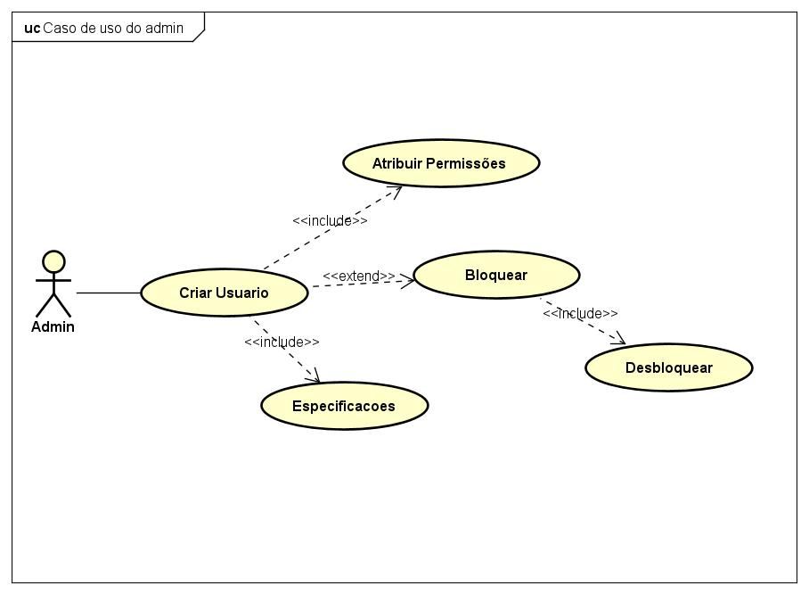

**Figura 8:** Caso de uso do Administrador.

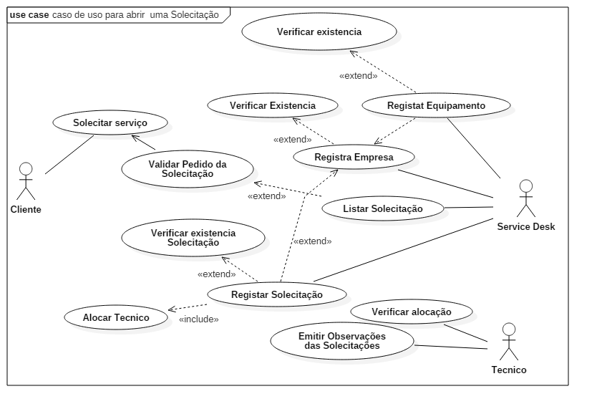

**Figura 9:** Diagrama de caso de uso para Solicitações.

**Descrição dos casos de Uso**

**Tabela 3:** Sequencia Típica de Evento de caso de Uso para Registar Empresa

|  |  |
| --- | --- |
| Registar Empresa | |
| Ator | ***Service Desk*** |
| Pré-condição | Possuir um contrato de assistência técnica. |
| Descrição | 1. o caso de uso começa quando o cliente assina um contrato de assistência com a Itec Solutions, sendo que é registado no sistema de modo a refletir na lista dos clientes. 2. O funcionário regista os dados de acesso ao sistema para que o cliente possa ter acesso para solicitar serviço ou ver o estado da sua solicitação. |
| Pós-Condição | O sistema gera uma mensagem de confirmação de registo da informação na base de dados. |

|  |  |
| --- | --- |
|  |  |

**Tabela 4:** Sequencia típica de evento de caso de uso para Solicitar Serviço de Assistência

|  |  |  |
| --- | --- | --- |
| Solicitar Serviço | | |
| Ator | *Service Desk*/Clientes | |  |
| Pré-condição | | Possuir um equipamento que esteja dentro do contacto dos equipamentos assistidos pela Itec Solutions |
| Descrição | | 1. Registada pelo assistente de *Service Desk* apos uma ligação telefónica ou outros meios de comunicação enviado pelo cliente. 2. A solicitação é alocada a um técnico disponível. Listado no formulário de abertura das solicitações. |
| Pós-Condição | | O sistema envia uma notificação ao cliente dando a conhecer a abertura da solicitação e coloca a solicitação na lista dos peidos emitidos no sistema. |

**Tabela 5:** Sequencia Típica de Evento de caso de Uso para Listar Solicitações

|  |  |  |
| --- | --- | --- |
| Listar Solicitações | | |
| Ator | ***Service Desk*, Técnicos, Clientes, Gestores** | |
| Pré-condição | | Tenha sido aberta uma solicitação ao cliente |
| Descrição | | As listagens das solicitações podem decorrer em vários momentos:   1. O cliente pode verificar o estado da sua solicitação/ 2. Os técnicos podem listar todas solicitações alocadas a si, e os demais abertos. 3. O agente de Service Desk, Gestores podem listar todas solicitações de modo a gerir o fluxo do processo dos mesmos. |

### Diagrama de Classes

Segundo Nunes e O’Neill (2002), diagrama de classe é através do qual descreve-se a estrutura de informação (classes e suas relações) que é utilizada no sistema.

Segue em anexo no (apêndice 3) o diagrama em questão.

### Diagrama de Sequência de Eventos

Segundo Nunes e O’Neill (2002), Diagrama de Sequência e Colaboração ilustram como objectos do sistema interagem para fornecer a funcionalidade do *use case.* Designando-se genericamente por diagramas de interação.

* Registo de Utilizador

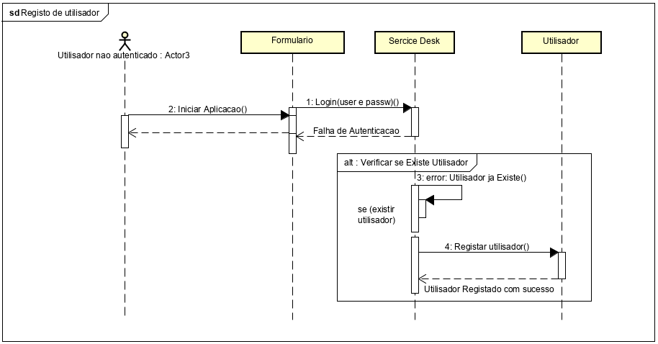

**Figura 10:** Diagrama de sequência de Registo de Usuário.

* Registo de Empresa

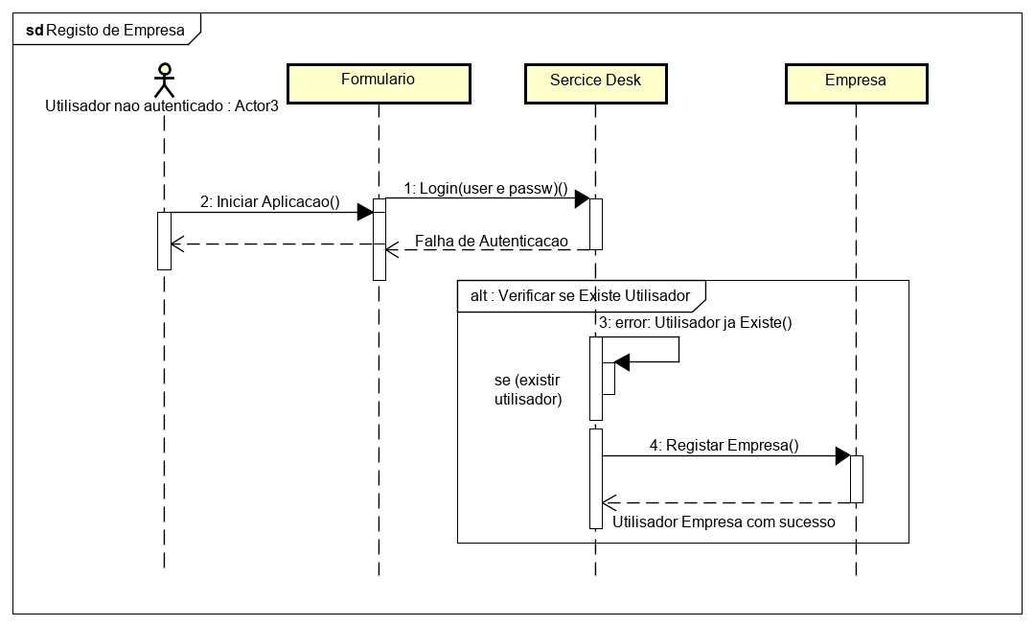

**Figura 11:** Diagrama de sequência de Registo de Empresa.

* Sequência de Registo de Equipamento

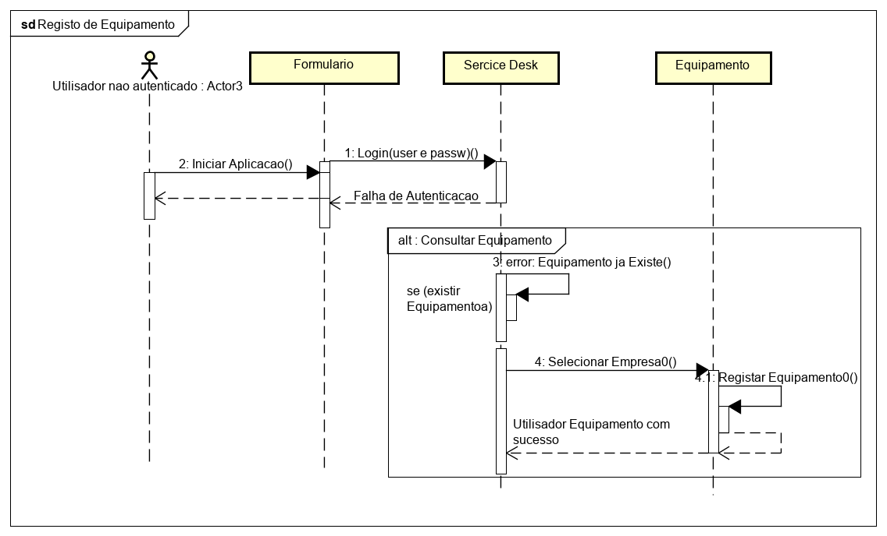

**Figura 12:** Diagrama de sequência para atribuição de Equipamento

* Sequência Registo de Solicitação

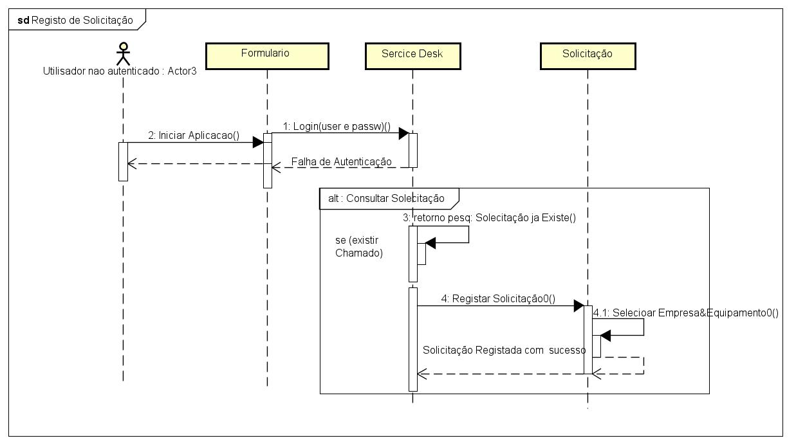

**Figura 13:** Diagrama de sequência de Registo de Solicitação.

### Diagrama de Actividade

Segundo Nunes e O’Neill (2002), Diagrama de Actividade é utilizada para descrever cada um dos *use cases*, realçando o encadeamento de actividades realizadas por cada um dos objectos do sistema, numa óptica de fluxo de trabalho (*work flow*).

* Diagrama de actividade sob Assistência

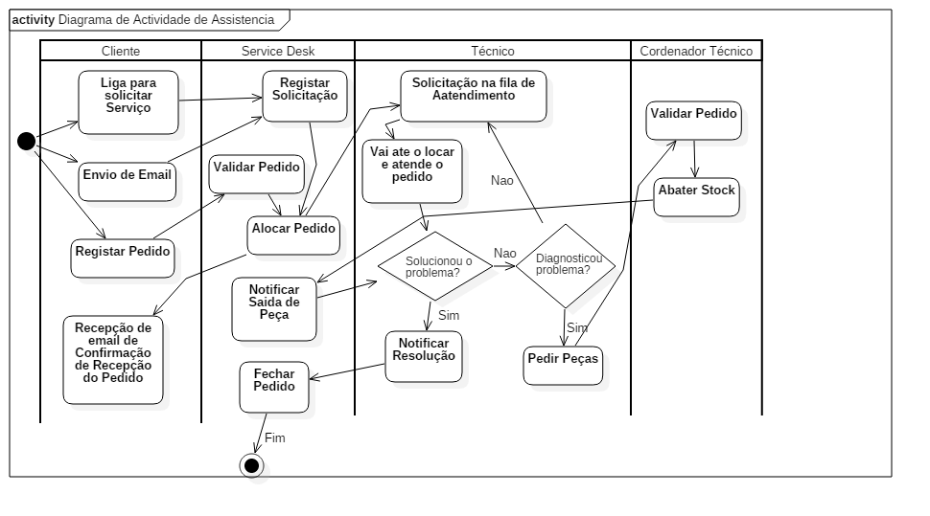

**Figura 14:** Diagrama de Actividade Sob Assistência.

### Mecanismos de Segurança

De forma a garantir integridade e confiabilidade dos dados e controle de acesso de agentes externos não autorizados, é importante a adopção de mecanismos de segurança em sistemas de informação visto que é um dos pontos prioritários na Concepção de um projecto de desenvolvimento de *software*.

#### Autenticação

Segundo A. Romagnolo (2017), O termo Criptografia surgiu da fusão das palavras gregas "*Kryptós*" e "*gráphein*", que significam "oculto" e "escrever", respectivamente. Trata-se de um conjunto de regras que visa codificar a informação de forma que só o emissor e o receptor consiga decifrá-la. Para isso várias técnicas são usadas, e ao passar do tempo modificada, aperfeiçoada e o surgimento de novas outras de maneira que fiquem mais seguras.

Esta medida de segurança é usada para controlar acesso dos usuários do sistema. De tal forma que somente os usuários registados possam disfrutar as funcionalidades do sistema, sendo que a informação pertinente para este efeito é: nome/*email* do usuário e em seguida a *password*.

#### Criptografia

A criptografia é a técnica determinante para garantir a confidencialidade de dados no sistema, pois as mensagens ou dados que são trocados durante as transações são cifrados de modo que somente os que possuem a chave secreta, possam usá-lo para decifrar e normalmente usar o conteúdo existente nela.

## Imagens do Resultado do Desenvolvimento da Aplicação

O autor pretende neste capítulo, após a modelação, ilustrar o resultado do desenvolvimento da aplicação, assim, as figuras abaixo são partes do protótipo que o autor propôs a desenvolver.

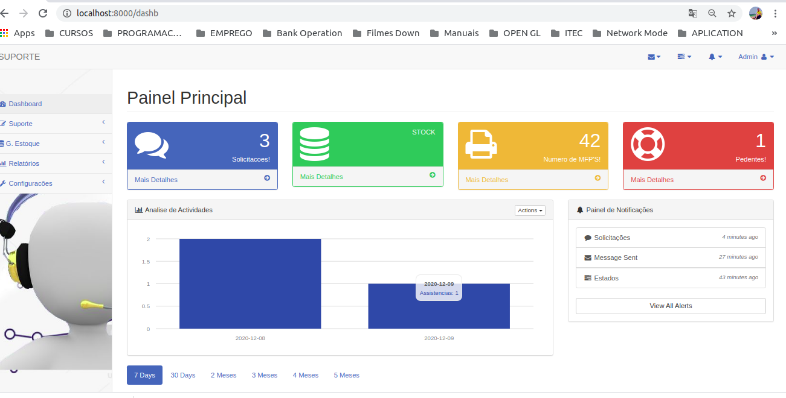

**Figura 15:** Painel principal da aplicação.

A figura acima refere ao painel do resumo total do fluxo de actividade sob estado da assistência bem como o número de Máquinas alocadas aos clientes, os utilizadores autorizados poderão visualizar os resultados estatísticos de todas do fluxo das actividades.

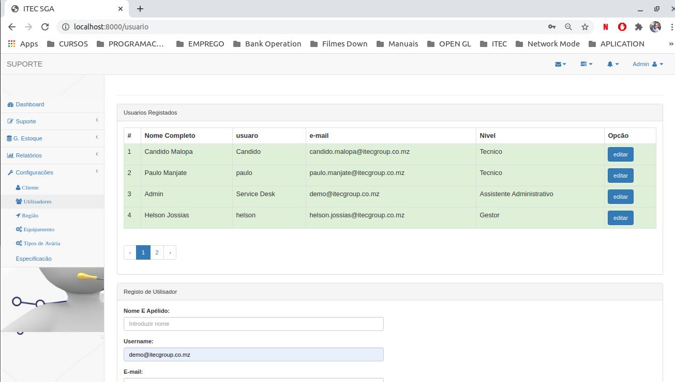

**Figura 17**:Painel de criação de usuário e Atribuição de privilégio.

A figura acima refere ao painel do administrador para atribuição permissões para registar, visualizar utilizadores, atribuir perfis de acesso a cada utilizador do sistema.

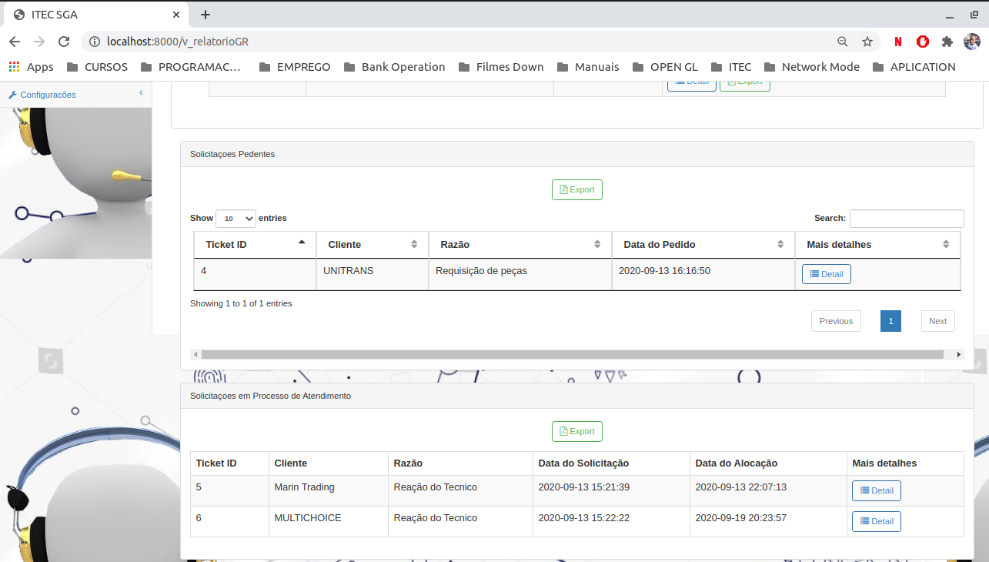

**Figura 18:**Relatorios de Solicitações Pendentes e em estado aberto

A figura acima refere ao painel dos relatórios das assistências pendentes e em processo.

5

# Conclusões e Recomendações

Neste capítulo o autor irá descrever de forma resumida as conclusões do trabalho e a importância da Assistência técnica no processo de produção de informação, indicando os objectivos que foram alcançados neste processo.

## Conclusões

Durante o desenvolvimento do presente trabalho, o autor constatou que o processo de gestão da assistência técnica exige o envolvimento árduo de todos intervenientes do processo, desde o registo da das empresas sob contrato, atribuição de equipamento, registo de incidentes, notificação do início de processo da assistência à empresa vinculada, alocação dos técnicos, requisição de peças, fecho do processo do incidente até a produção de relatórios. Esta aplicação une todos departamentos sincronizando-os de modo a alcançar um objectivo.

Ademais, durante o acompanhamento do processo de gestão das assistências o autor verificou várias anomalias que culminam em redundância e difícil sumarização dos relatórios das actividades devido à não existência de mecanismo fiável para armazenamento e controle de actividade, sendo assim sugeriu a necessidade de simplificação de métodos de análise e avaliação mais fácies, provendo redução de tempo na produção de relatórios eficientes e de fácil compreensão.

Relativamente ao objectivo do presente trabalho o autor propôs e desenvolveu o SGAT que pudesse responder ao cenário de alinhamento entre os processos.

O modelo apresentado permite que haja alto nível de padronização e alto nível de integração dos processos e dados (sistemas), isto é, atingir o nível de Núcleo Optimizado. O SGAT irá possibilitar aos departamentos comunicarem-se facilmente e garantir melhores planeamentos optimizados devido a produção de informações fiáveis sob o fluxo de actividades, o que significa que:

* Passa-se a ter uma visibilidade clara, fácil e fiável sob o número de clientes, quantidade de solicitações abertas, pendentes e fechadas;
* Diminui-se a redundância de informação e inúmeros arquivos de informação;

Por fim, O autor conclui deste modo, que a Itec Solutions com a Aplicação de Gestão de Assistência técnica terá um mecanismo que irá alavancar a interacção entre as instituições, melhorar o processo de troca de informações e permitir que cada departamento tenha controlo da sua actividade em tempo útil.

## Recomendações

Com vista a garantir a operacionalidade do sistema de assistência técnica recomenda-se a ITEC:

* A implementação do sistema proposto no ambiente de trabalho da Itec.
* Formação de todos intervenientes do processo sobre o uso da aplicação.
* Independentemente do estado de evolução da empresa deve-se adequar a aplicação as suas necessidades;
* A massificação do uso da informação disponível através da aplicação com vista a enriquecê-la.

# Referências Bibliográficas

**Amaral**, Luís; Varajão, João., 2000. *Planeamento de Sistemas de Informação*. Lisboa: FCA.

[**Andrei L.**](https://www.weblink.com.br/blog/author/andrei-longenweblink-com-br/) (2019). *(PHP) Hypertext Preprocessor*. Acedido aos 10 de Marco de 2019. Disponível em: <https://www.weblink.com.br/blog/php/o-que-e-php-conheca/>

**Cervo**, Amado L; Bervian, Pedro A; Da Silva, Roberto., 2007.*Metodologia Científica*. Ed 6ª São Paulo: Atlas S.A.

**D’ Ascensão**, L.C. (2001). *Organização de sistemas e métodos: Analise, Redesenho e informação de processos Administrativos*. 1ª Edição, São Paulo, Editora Atlas S.A.

**Daniel**, Tida (2019). *Service Level Agrement (SLA).* Disponível em: [https://encontreumnerd.com.br/blog/o-que-e-service-level-agreement. acessado](https://encontreumnerd.com.br/blog/o-que-e-service-level-agreement.%20acessado) aos 10-06-2020

**DevMedia**, s.d. DevMedia. [Online] Available at: https://www.devmedia.com.br/sublime-text-ide-introducao-a-melhor-ide-para-desenvolvimento/34117 [Acedido em 15 08 2019].

**DevMedia**, s.d. DevMedia. *Introducao ao MYSQL*. Acedido aos 10 de Marco de 2019. [Online] Available at: <https://www.devmedia.com.br/introducao-ao-mysql/27799>

**Filho**, Rubem Melendez (2011). Service Desk Corporativo: Solução com base na ITIL V3. Editora Novatec.

**Filho**, Rubem Melendez. Disponível em: [https://www.academia.edu/31628748/capitulo\_3\_um\_novo\_modelo\_de\_service\_desk\_integrado\_ao\_contact\_center](https://www.academia.edu/31628748/CAPITULO_3_UM_NOVO_MODELO_DE_SERVICE_DESK_INTEGRADO_AO_CONTACT_CENTER) . Acedido aos 19 de Agosto de 19.

**Gil,** A.C. (2002). *Como elaborar Projecto de Pesquisa. São Paulo*: Atlas

**Gil**, A.C. (2008*). Métodos e Técnicas de pesquisa social*. 6ª Edição, São Paulo, Editora Atlas S.A.

Guião do perfil da empresa (Itec, 2013). obtido em itec.co.mz. Acedido em setembro de 2020.

**Marconi**, Marina de Andrade; Lakatos, Eva Maria., 2009. *Metodologia Científica*. Ed 5ª São Paulo: Atlas S.A.

**Martinez**, Marina Disponível em: <https://www.infoescola.com/engenharia-de-software/rup/>. Acedido aos 21 Agosto de 19.

**Novaes**, Rafael publicou Oque é e para que serve um IDE: <https://www.psafe.com/blog/o-que-serve-ide/>. Aos 26 de agosto de 2014.

**Nunes**, Mauro; O’Neill, Henrique., *Fundamental de UML*. 2 ª edição, Lisboa: FCA- editora de informática

**Perondi**, Leandro Teixeira (2013). sistema para gerenciamento de chamados técnicos, Caxias do Sul 2013.

**Portogente** (2016). Disponível em: <https://www.portogente.com.br/portopedia/74315-organizacao>. Editado a 01 de janeiro de 2016 às 10:01 e acedido aos 14 de Agosto de 2019.

**Rezende**, D.A (2005). *Sistema de informações Organizacionais: Guia pratico para projecto em Curso de Administração, contabilidade e. Informática*. São Paulo, Editora Atlas SA.

**Ribeiro**, Aurélio (2017). *Princípios de sistema de base de dados: Universidade virtual africana*. Nairobi, kenya

**Ricardo** Pereira D. (2019), *Modelo Incremental*. Acedido aos 11 de Agosto de 2020. Disponível em: <https://medium.com/contexto-delimitado/o-modelo-incremental-b41fc06cac04>

Robert **Cohen** Disponível em: <https://s3.novatec.com.br/capitulos/capitulo-9788575222768.pdf>

**Roberto**, João (2017). Disponível em: <https://medium.com/joaorobertopb/o-que-%C3%A9-laravel-porque-us%C3%A1-lo-955c95d2453d>

**Robson** Camargo (2019).[*Gerenciamento de Projetos*](https://robsoncamargo.com.br/blog/categoria/gerenciamento-de-projetos). Acedido em: <https://robsoncamargo.com.br/blog/Iterativo-e-incremental> aos 11/06/2020

**Rodrigues**, Luís Silva(2002). *Arquitetura dos Sistemas de Informação*. Lisboa: FCA.

**Romagnolo**, Cesar. Segurança Digital. Disponível em: <https://www.oficinadanet.com.br/artigo/443/o_que_e_criptografia>

**Schultzem**, Félix (2018). *Gestão de negócios*: Acedido aos 19 de Abril de 2019 <https://bomcontrole.com.br/ordem-de-servico/>

**Silva**, E.L. (2001). *Metodologia da Pesquisa e Elaboração de Dissertação (3 ed)*. Florianópolis: Universidade Federal de Santa Catarina.

**Spagnolo,** Fernando O. et al. (2017). *A importância da tecnologia da informação no suporte à tomada de Decisões. Obtido em:* [*http://www.unisalesiano.edu.br/biblioteca/monografias/61003.pdf*](http://www.unisalesiano.edu.br/biblioteca/monografias/61003.pdf) *acedido aos 14 de Outubro de 2020.*

**Tsui**, F. F. (2013) “*Fundamentos da Engenharia de Software*”, Rio de Janeiro: LTC 2 ed, acedido em <http://www.uece.br/computacaoead/index.php/downloads/doc_download/2099-fundamentos-de-engenharia-de-software> aos 10 de novembro de 2019.

**VASCO**, Carlos G et al (2005*). Comparação entre metodologias RUP e XP*, Universidade Católica de Paraná, Curitiba.

**Wikipédia**. acedido a 20 de agosto de 2020: <https://pt.wikipedia.org/wiki/Fotocopiadora#cite_note-infopedia.pt-1>.

**Wikipédia**. acedido a 6 de agosto de 2019: <https://pt.wikipedia.org/wiki/Suporte_t%C3%A9cnico>

**Wikipedia**, s.d. Requisito funcional. [Online] Disponível em: <https://pt.wikipedia.org/wiki/Requisito_funcional>. [Acedido em 9 de Julho 2020].

**Wikipedia**, s.d. Requisito não funcional. [Online] Disponível em: <https://pt.wikipedia.org/wiki/Requisito_n%C3%A3o_funcional>. Acedido em 27 de Setembro de 2020.

**Wikipedia***. Linguagem de modelação UML*. Disponível em: <https://pt.wikipedia.org/wiki/UML>. Acedido em Maio de 2015.

# Anexos

## Anexo 1: Ordem de Serviço

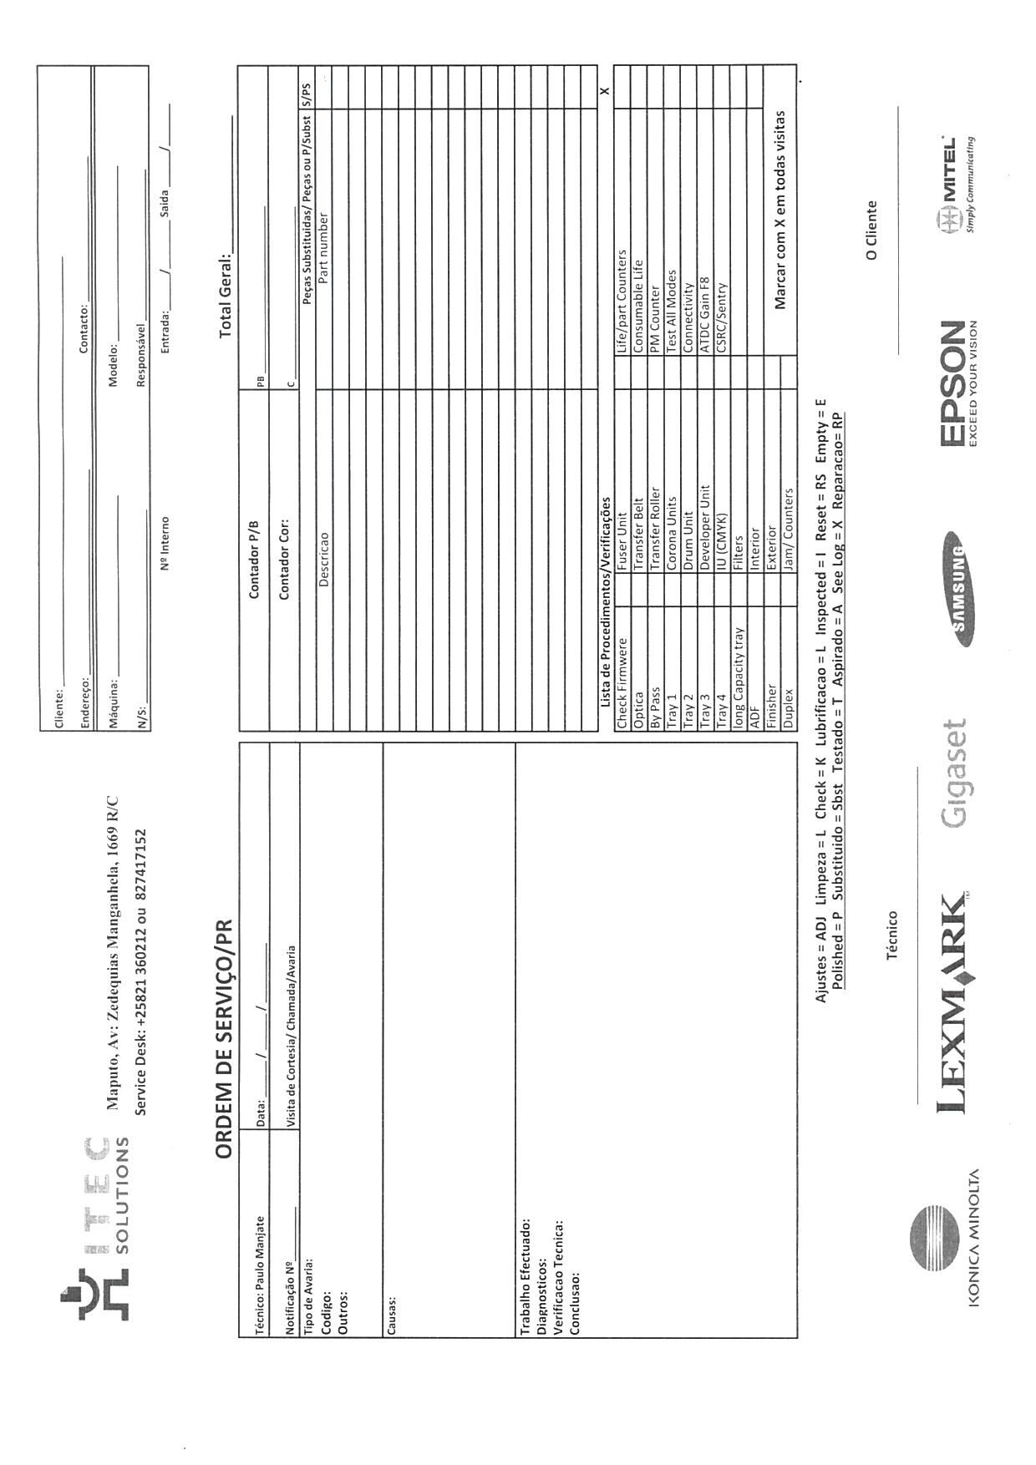

## Anexo 2: Ordem de Serviço Preenchida

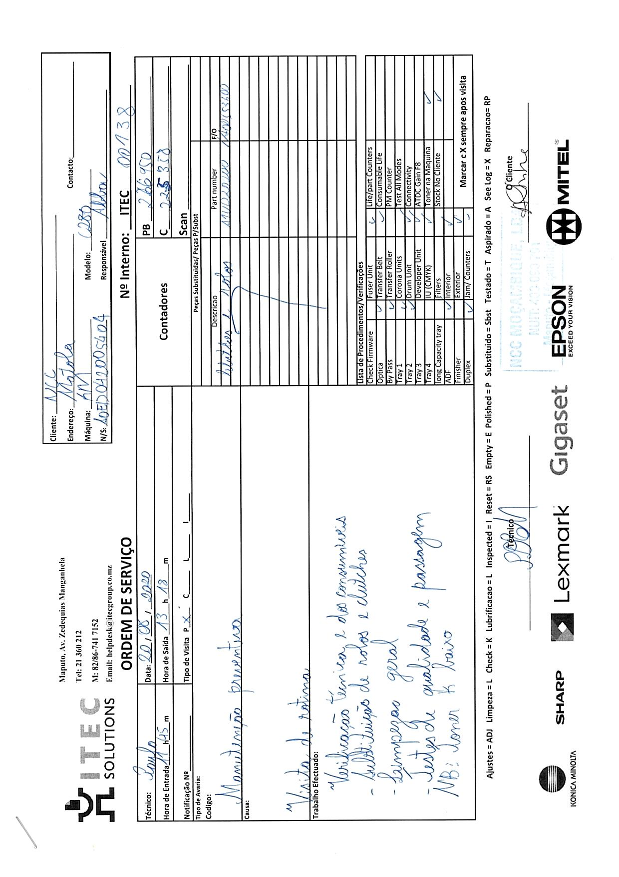

## Anexo 3: Modelo do Relatório Mensal de Actividades

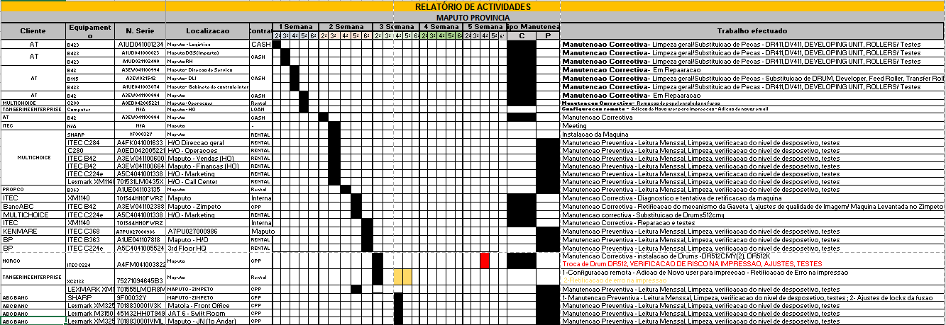

## Anexo 4: SLA

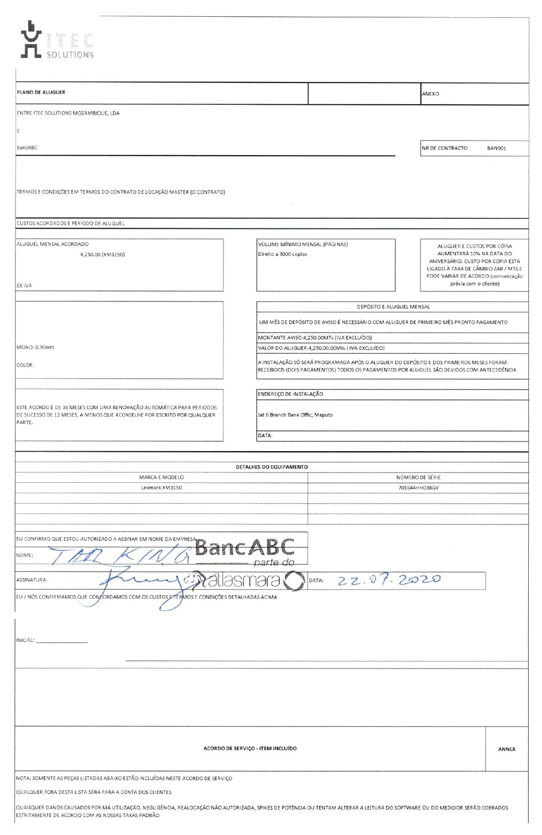

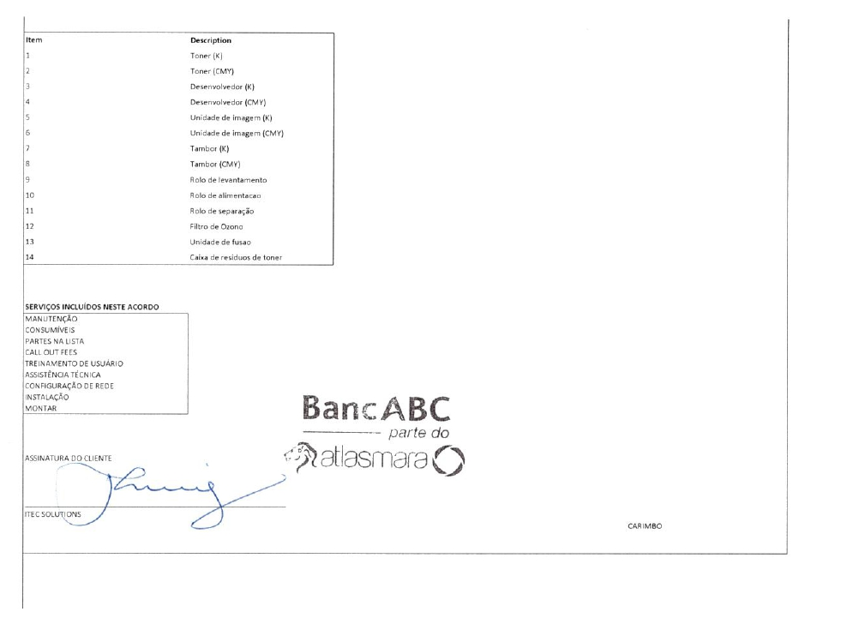

# Apêndice

## Apêndice 1: Guião de Entrevista

|  |  |
| --- | --- |
| **FACULDADE DE CIÊNCIAS**  **DEPARTAMENTO DE MATEMATICA E INFORMATICA** | UEM_logotipo |

Guião de Entrevista

1. Quem são as pessoas que recebem as chamadas dos pedidos de assistência?
2. Onde são registados os pedidos?
3. O processo de pedido de assistência e gerido em quantas províncias?
4. Quem aloca os pedidos aos técnicos?
5. Como é gerido o processo de alocação de assistências aos técnicos?
6. Quando o técnico se faz presente no local da solicitação e verifica a necessidade de uma peça para a reparação do equipamento como é feito o procedimento?
7. Existe algum stock armazenado para cada equipamento?
8. Caso não haja a peca para reparação como é tratado o caso?
9. Existe alguém responsável pela gestão dos equipamentos no que concerne ao estado de vida de cada peca ou consumível?
10. Como é feito o processo de fecho de cada solicitação?
11. Existe algum documento por preencher no acto do fecho da solicitação por parte do técnico?
12. Como é gerado o relatório das assistências abertas, fechadas e pendentes?

## Apêndice 2: Manual de Utilizador

Para a exploração da aplicação que acompanha este trabalho deverão ser seguidos os passos abaixo descritos:

**Procedimento para Instalação**

Siga as etapas abaixo para começar a instalar o Laravel 5.7 no Windows 10:

* 1. **Instalação do XAMPP**

O XAMPP é o ambiente de desenvolvimento PHP mais popular. O XAMPP é uma distribuição Apache totalmente gratuita e fácil de instalar, que contém MariaDB, PHP e Perl. O pacote de software livre XAMPP foi configurado para ser incrivelmente fácil de instalar e usar.

O XAMPP pode ser facilmente instalado usando o link abaixo.

<https://www.apachefriends.org/download.html>

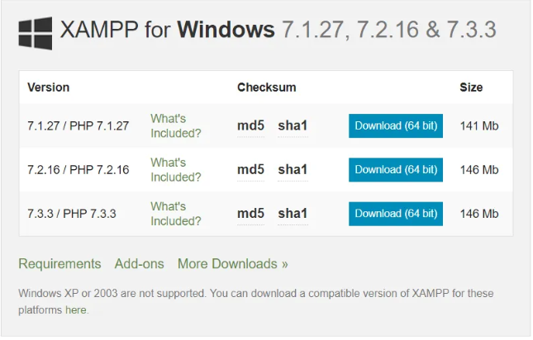

**Figura 19:** Demostração de download do Xampp.

O *Laravel 5.7* requer PHP> = 7.1.3. Baixe a versão mais recente (7.3.3 / PHP 7.3.3).

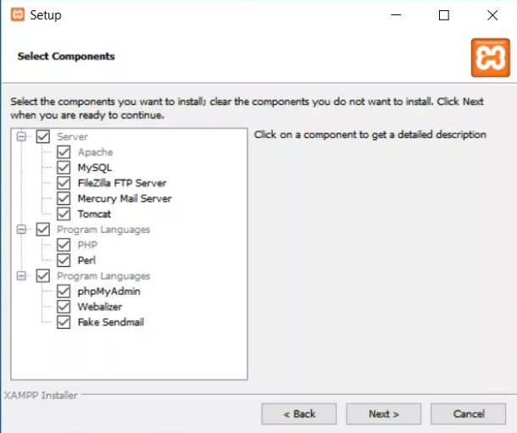

**Figura 20:** Demostração de Instalação dos serviços da Aplicação.

1. **Iniciando o Apache e o MySQL**

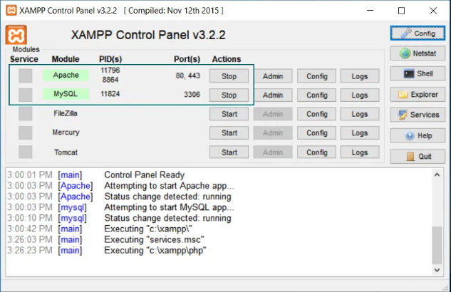

**Figura 21:** Demostração de Inicio dos servidores de ase de dados e apache.

1. **Instalação do *Composer***

O compositor é um gerenciador de pacotes no nível do aplicativo para a linguagem de programação PHP que fornece um formato padrão para gerenciar dependências do software PHP e bibliotecas necessárias. Portanto, precisamos instalar o compositor antes de instalar o *Laravel*. Basta seguir o URL abaixo e baixar o arquivo Composer-Setup.exe.

<https://getcomposer.org/download/>

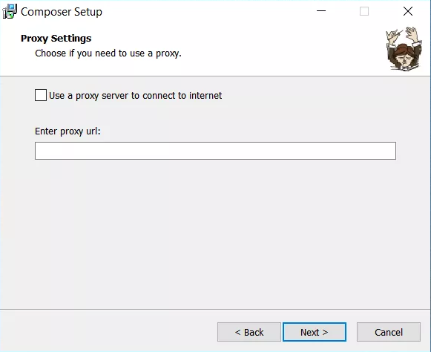

**Figura 22:** Demostração de instalação do Composer

1. **Exportar a Base de dados do projecto para o sistema de base de dados instalado no ponto 2.**
2. **Instalando o projecto de modo a ser usado**

Copiar todos os files do projecto para um diretório seguro de modo que não seja delectado.

1. **Executando o aplicativo**

Abrir o CMD – (*Comand Propt*) para executar a aplicação.

A aplicação pode ser executada usando o comando abaixo.

Seguir o diretório onde esta armazenada a aplicação e executar o seguinte comando:

php artisan serve

Inicie o seu navegador de Busca e escrever o link abaixo:

[http://localhost:8000](http://localhost:8000/)

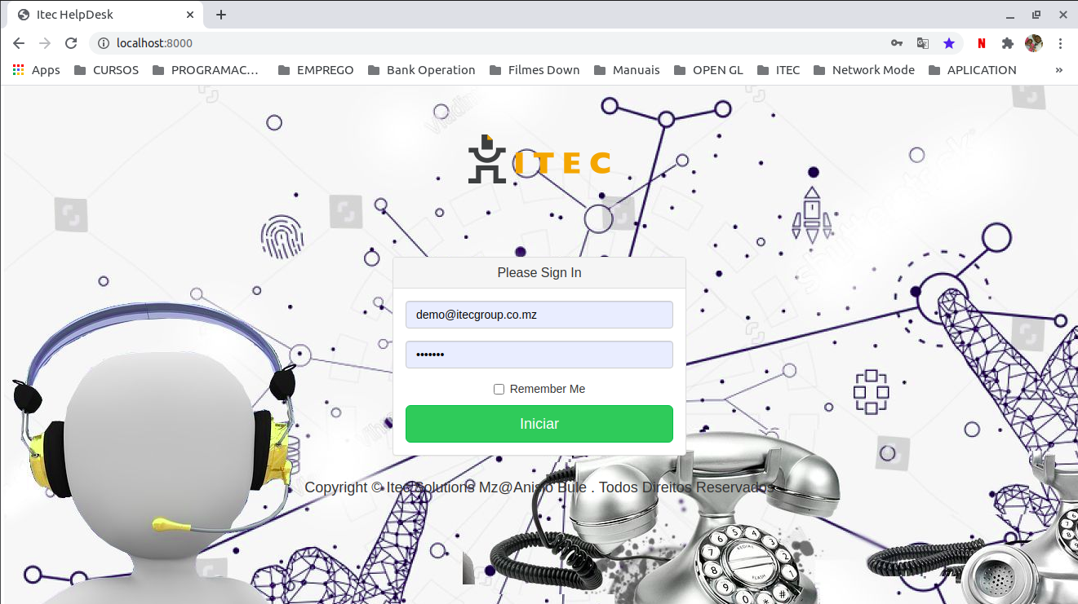

**Figura 23:** Tela inicial da Aplicação

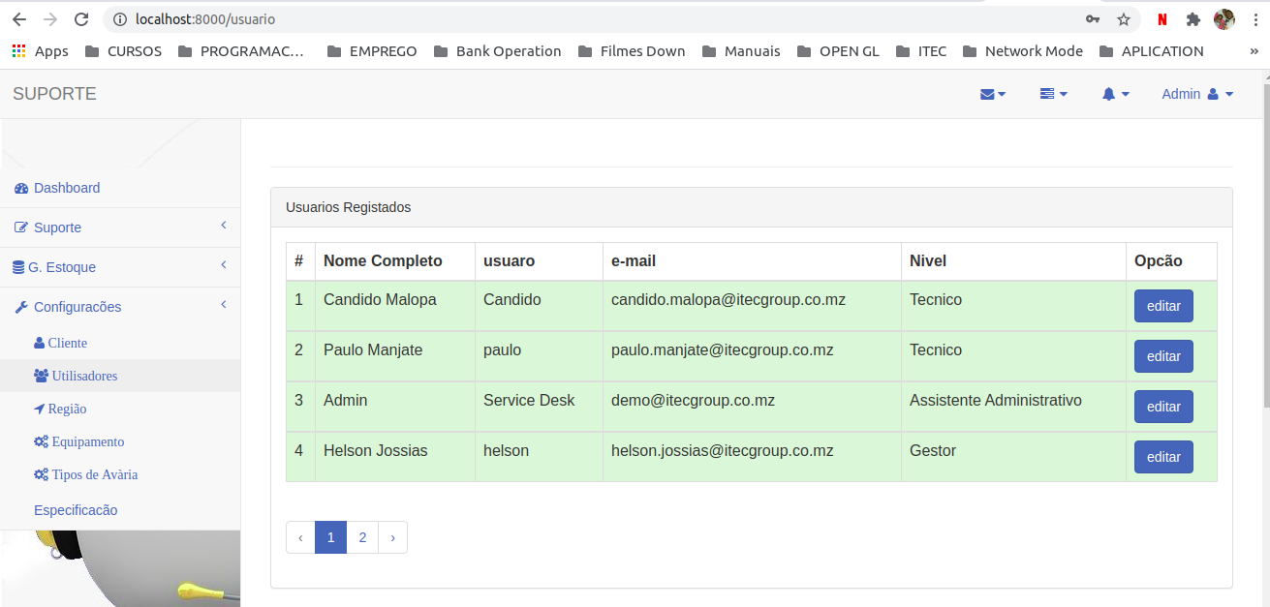

**Figura 24:** Tela de Usuários do Sistema

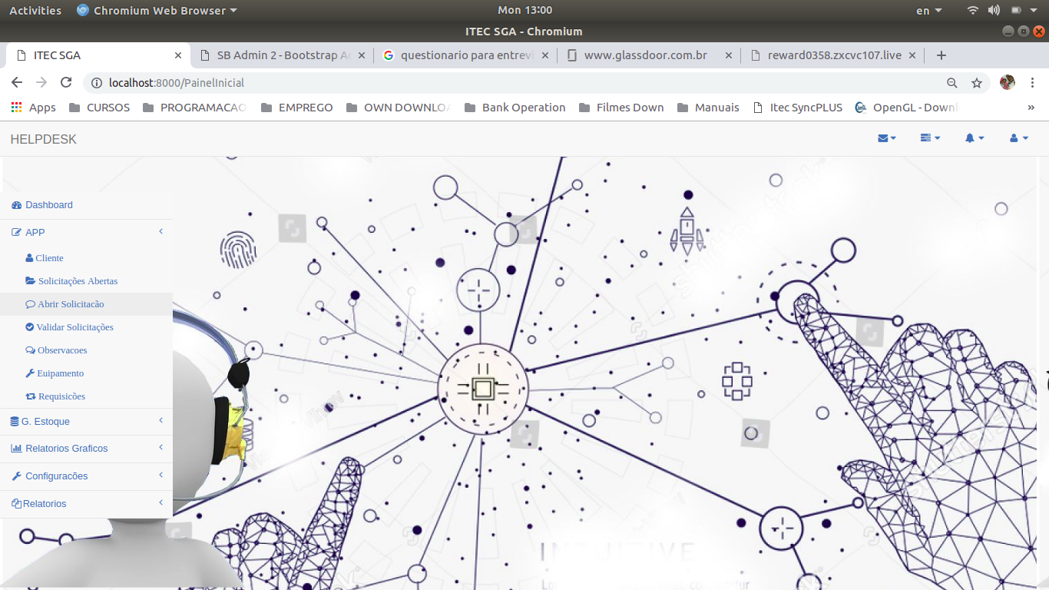

**Figura 25:** Tela Principal da Aplicação

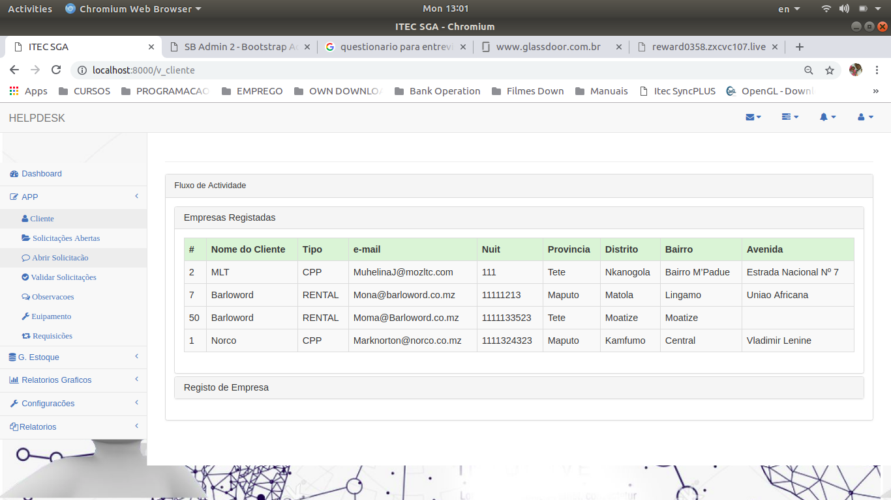

**Figura 26:** Tela de Registo e ilustração de Clientes Registados no sistema.

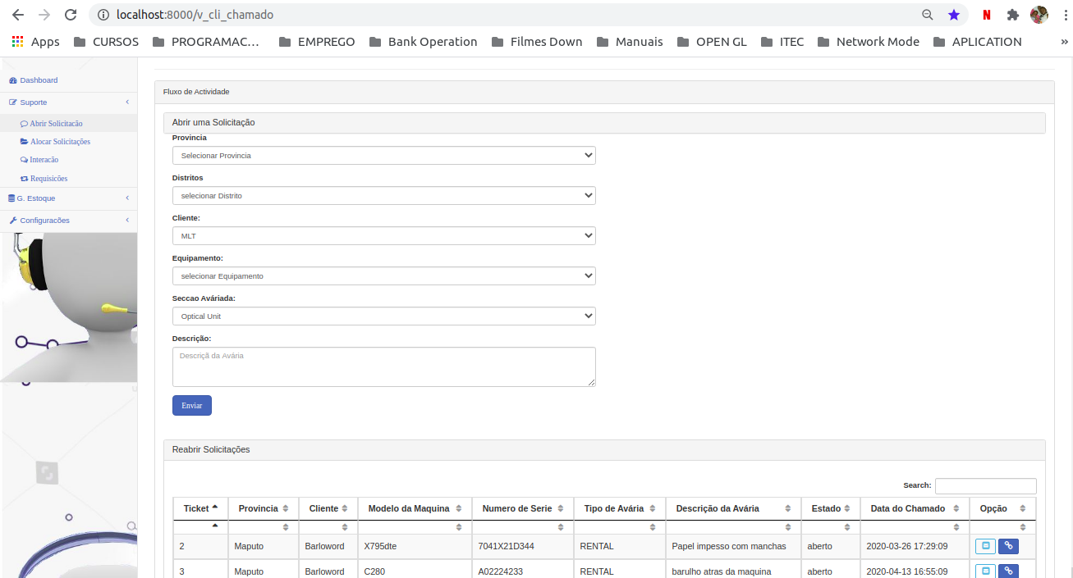

**Figura 27:** Tela para Registar solicitação.

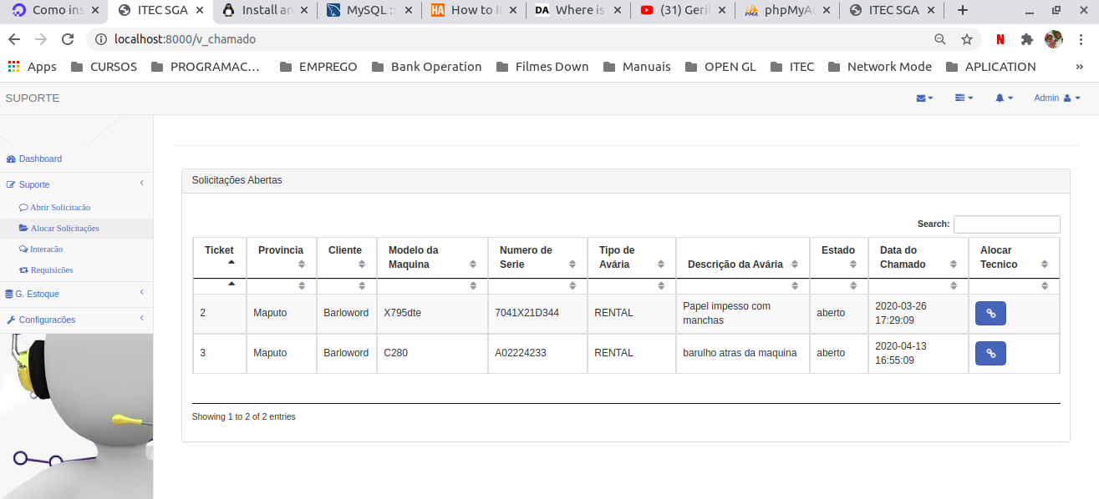

Figura 28: Tela para ilustrar Solicitações Abertas.

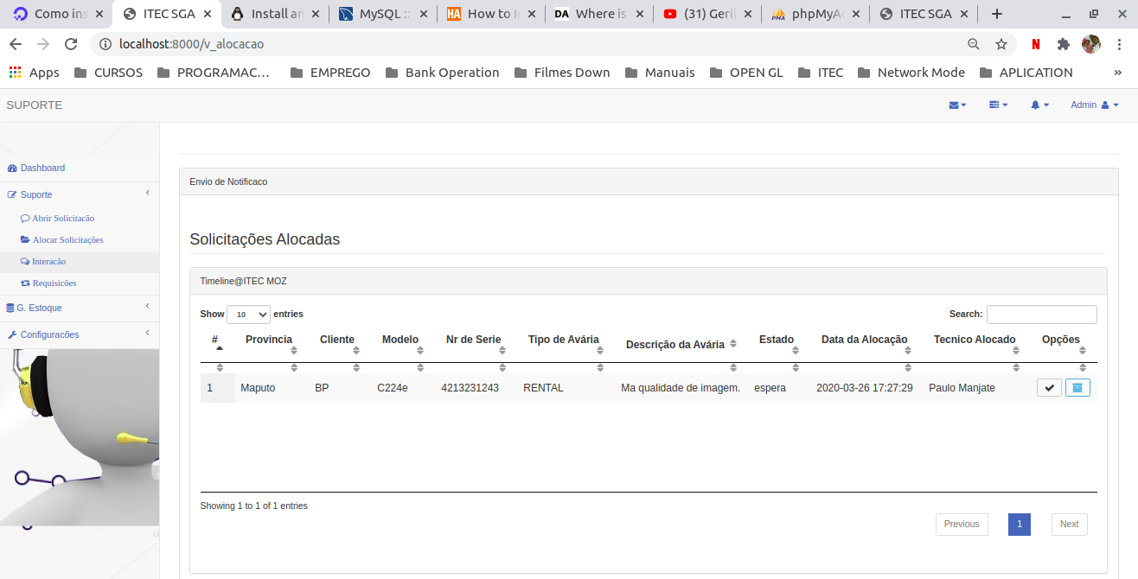

**Figura 29:**Tela para ilustrar Solicitações Alocadas.

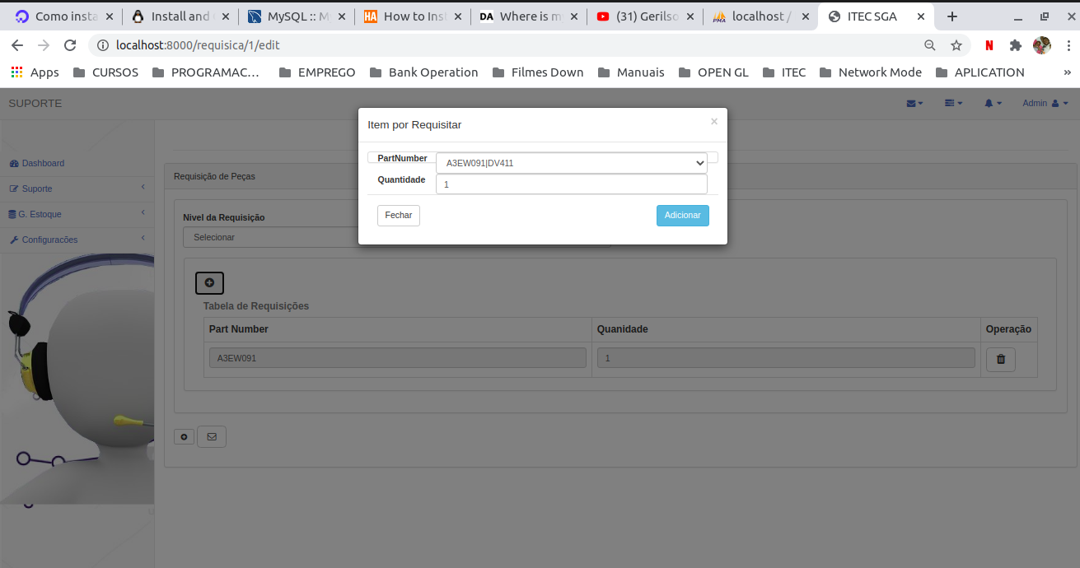

**Figura 30:** Tela para ilustrar Requisição de Peças.

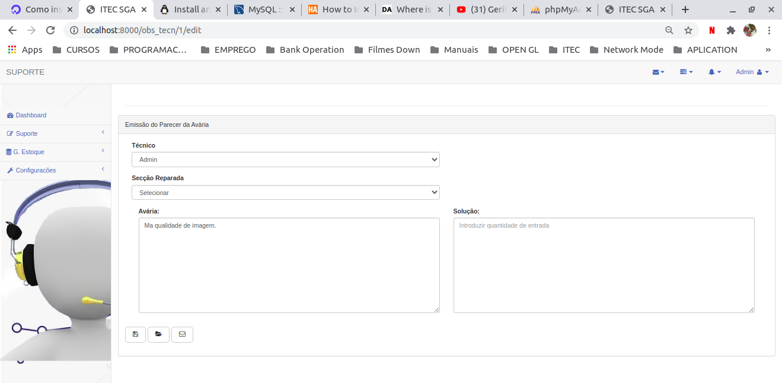

**Figura 31:** Tela para ilustrar Fecho do processo Reparação.

## Apêndice 3: Diagrama de Classes

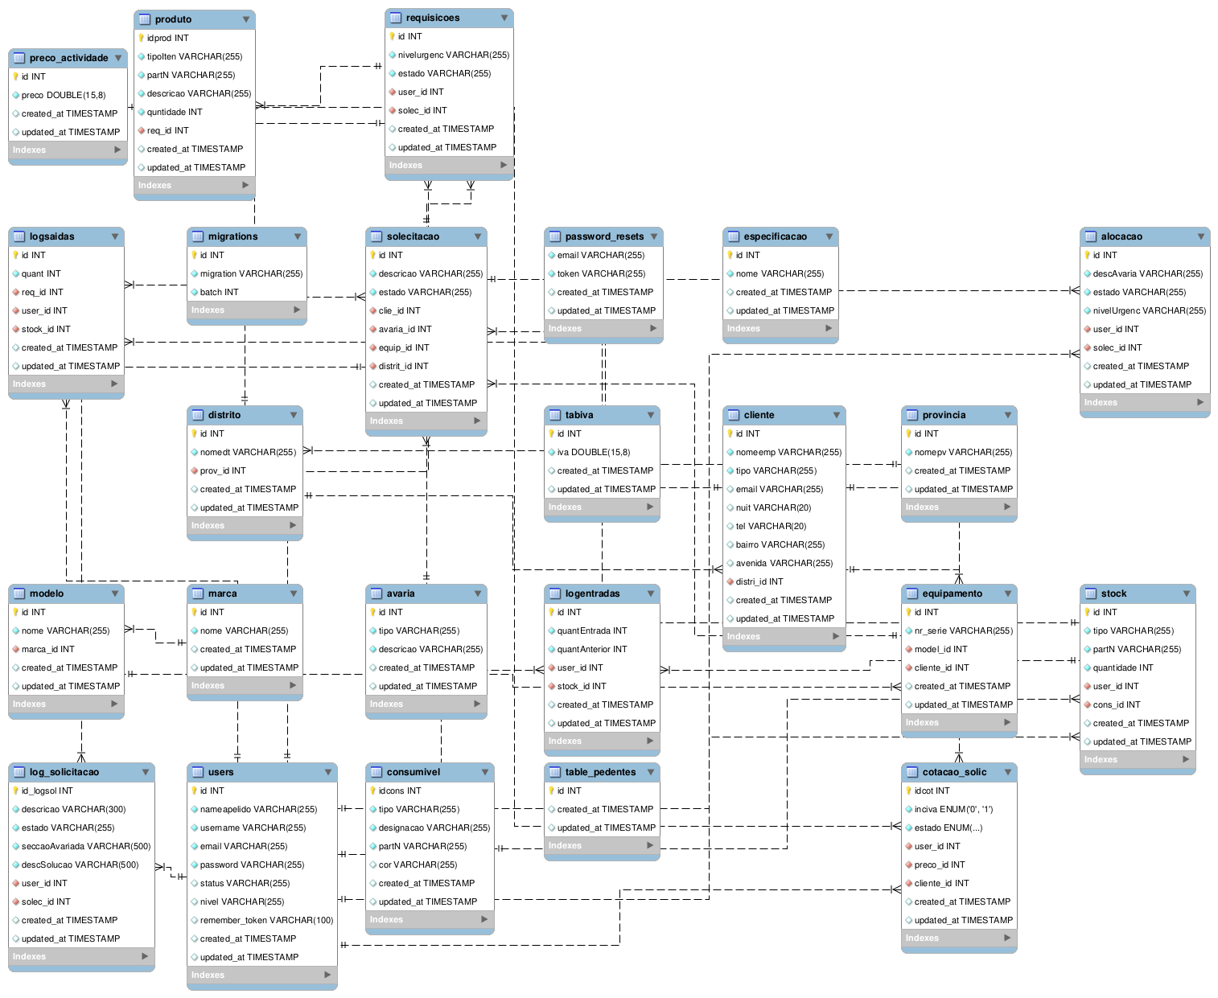

**Figura 32:** Diagrama de Classes.

1. World Wide Web (WWW ou Web) sistema hipertextual que opera através da internet. [↑](#footnote-ref-1)
2. Identificador de uma solicitação feita no processo do pedido a uma assistência. [↑](#footnote-ref-2)
3. é a produção de imagens fotográficas através de uso de [carga eletrostáticas](https://pt.wikipedia.org/wiki/Carga_el%C3%A9trica). [↑](#footnote-ref-3)
4. Xerografia é o processo de reprodução de imagens e/ou texto mediante a utilização da máquina [fotocopiadora](https://pt.wikipedia.org/wiki/Fotocopiadora) [↑](#footnote-ref-4)